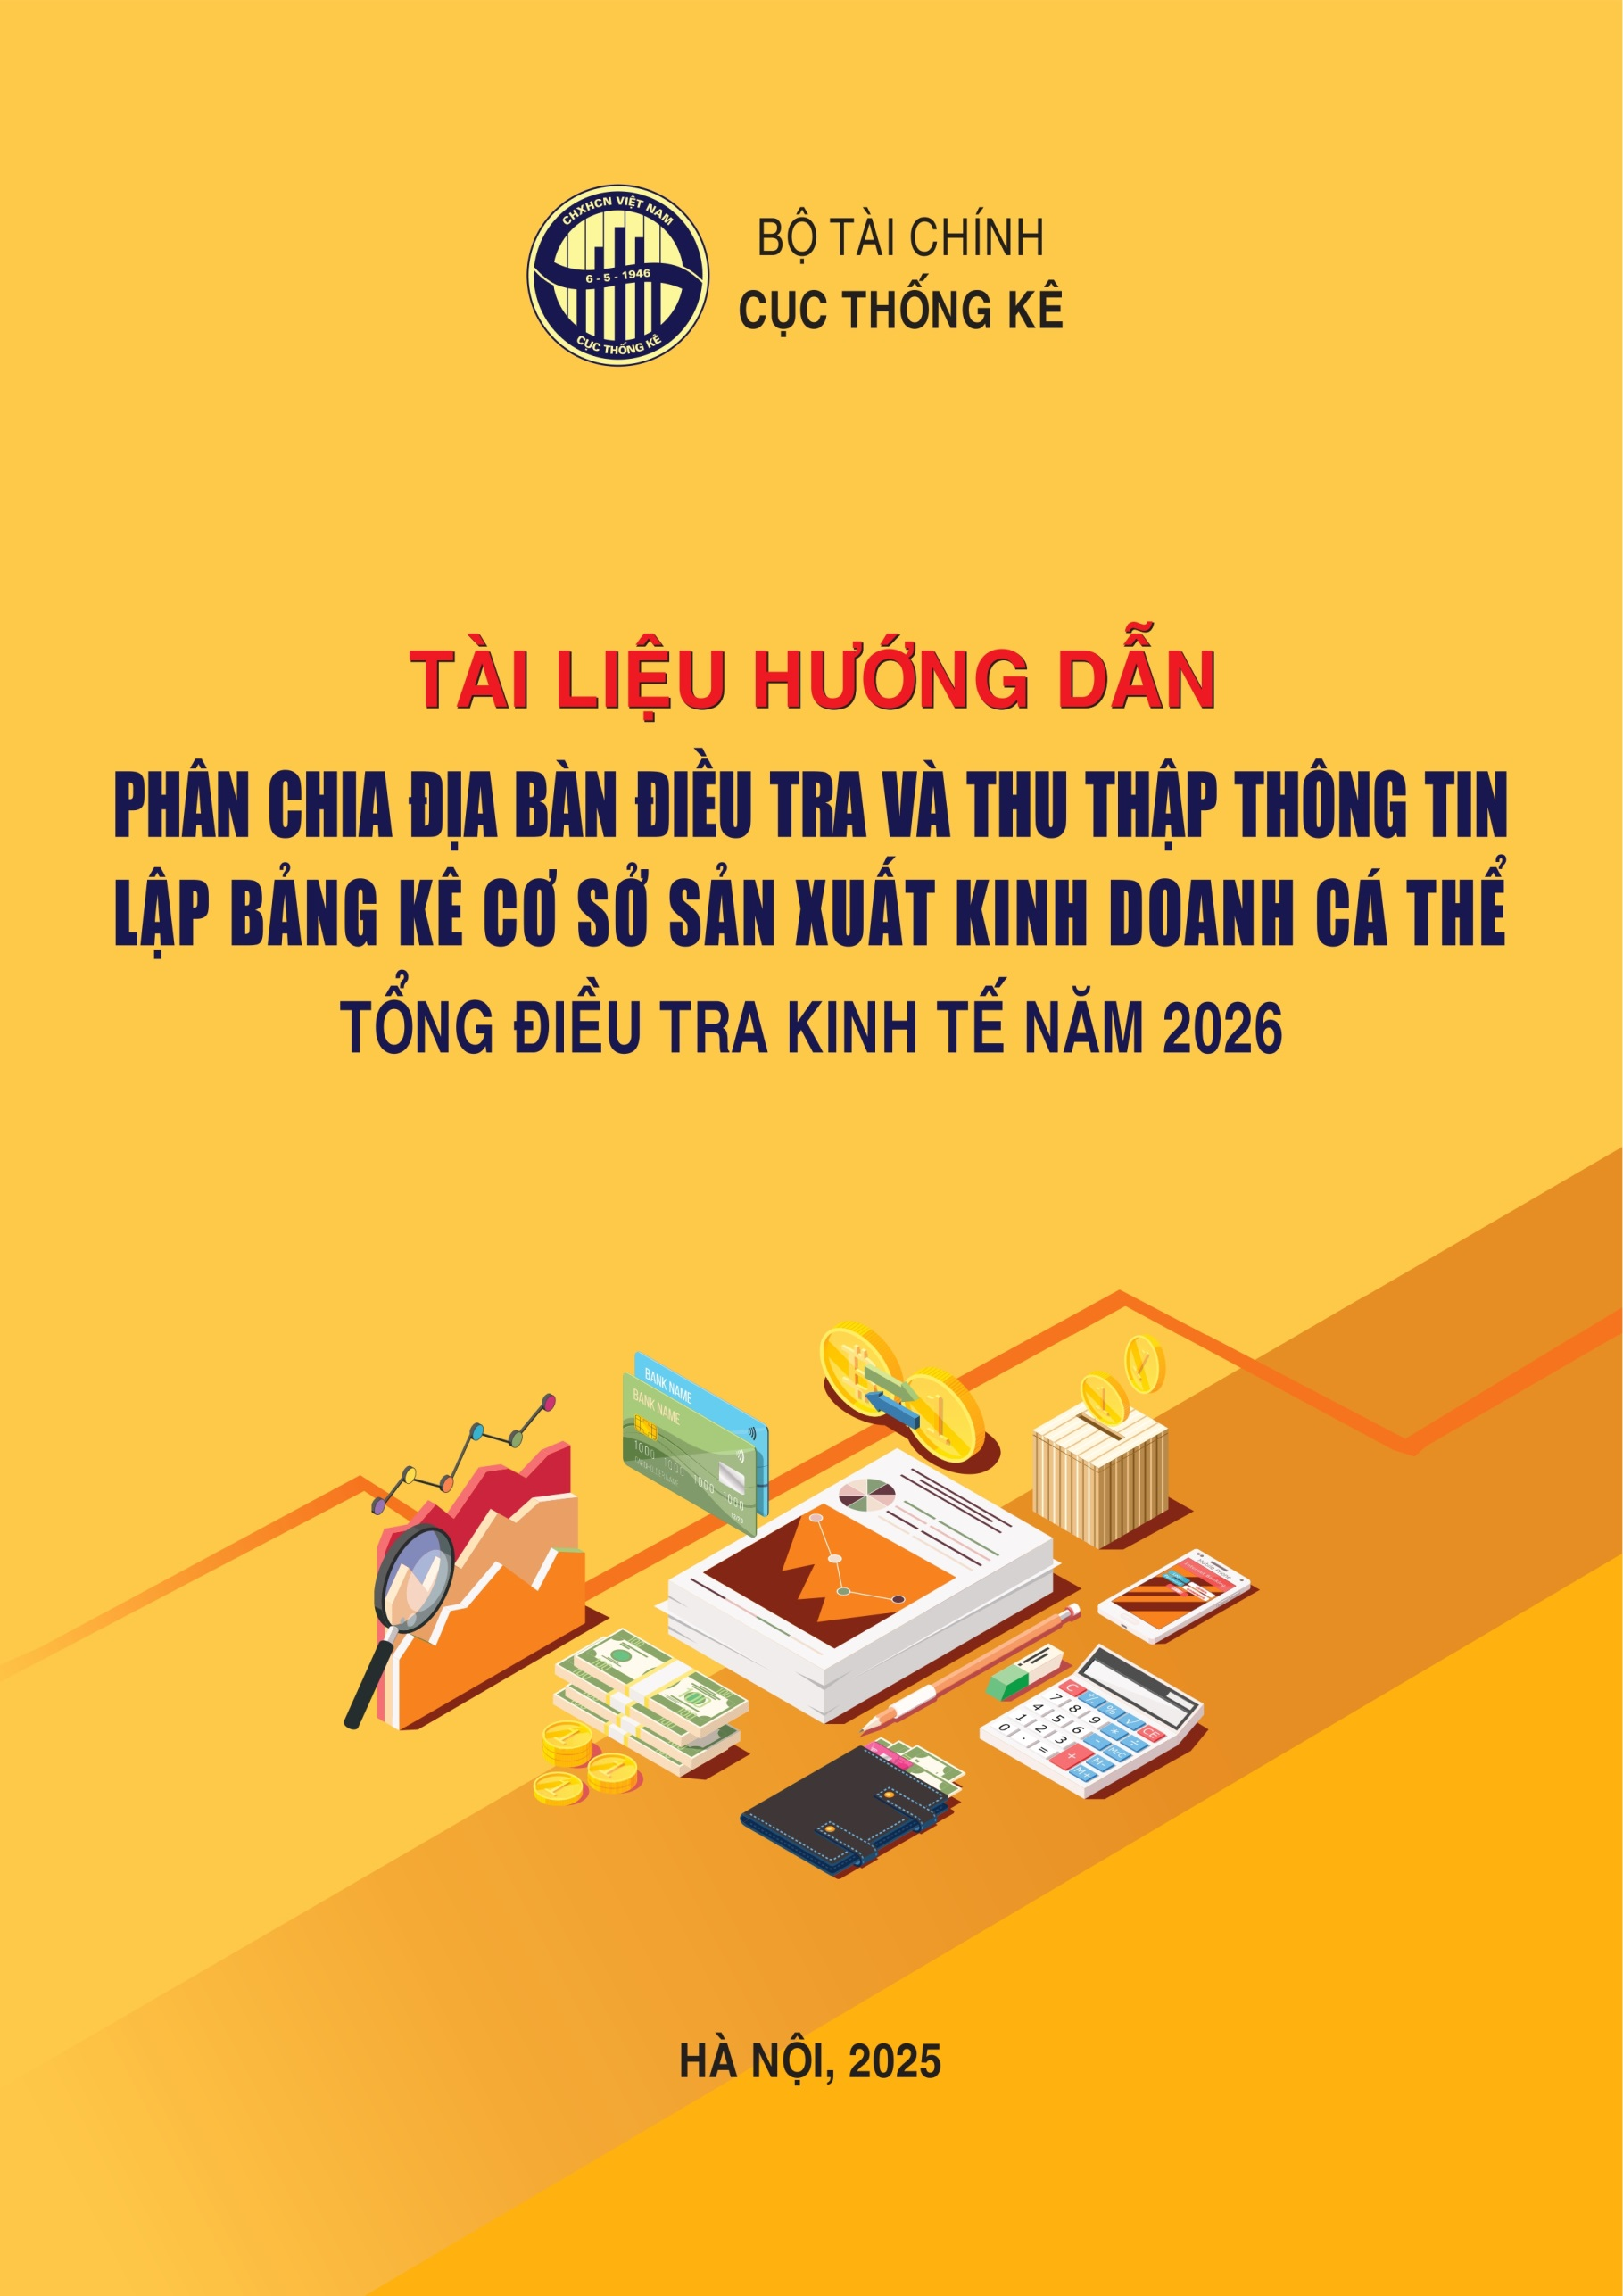
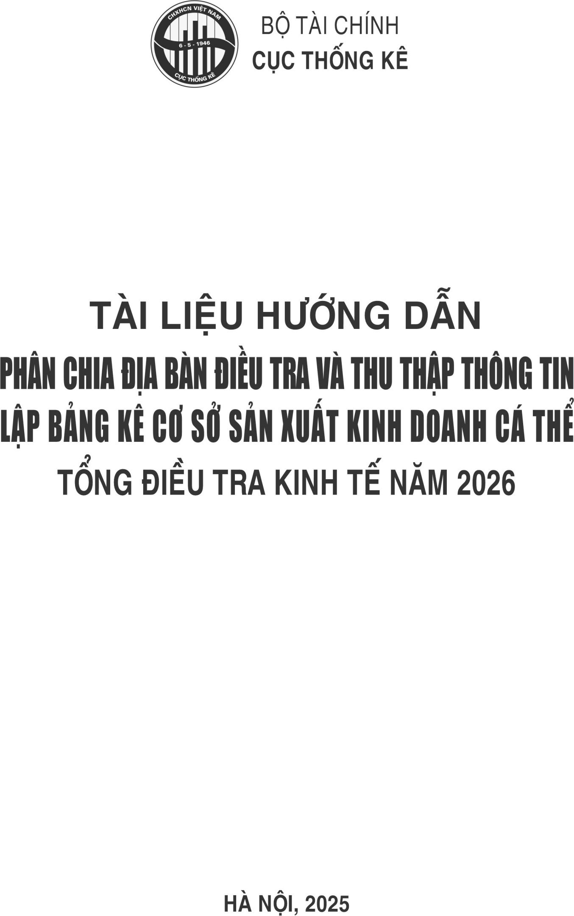

MỤC LỤC
Trang
Danh mục từ viết tắt 4
Phần I. Quy định chung 5
I. Mục đích, yêu cầu 5
II. Nhận diện cơ sở sản xuất kinh doanh cá thể 6
Phần II. Quy trình phân chia địa bàn điều tra và hướng dẫn thu thập thông tin phiếu bảng kê cơ sở sản xuất kinh doanh cá thể 12
I. Quy trình phân chia địa bàn và lập bảng kê
cơ sở sản xuất kinh doanh cá thể 12
II. Hướng dẫn thu thập thông tin phiếu bảng kê cơ sở SXKD cá thể 14
Phần III. Hướng dẫn sử dụng trang điều hành tác nghiệp
và sử dụng CAPI 21
I. Thông tin chung 21
II. Chức năng chính trang điều hành tác nghiệp 22
III. Hướng dẫn cài đặt, sử dụng phần mềm CAPI 39
Phụ lục 50
1. Mẫu số 01/TĐTKT-THON: Danh sách thôn, tổ dân phố 51
2. Mẫu số 02/TĐTKT-ĐBĐT: Danh sách địa bàn điều tra 53
3. Mẫu số 03/TĐTKT-BKCT: Bảng kê cơ sở SXKD cá thể 55
4. Phiếu số 6/CT-BK: Phiếu thu thập thông tin lập bảng kê
cơ sở SXKD cá thể 56

DANH MỤC TỪ VIẾT TẮT
Từ viết tắt | Tên đầy đủ
BCĐ | Ban chỉ đạo
CAPI | Phỏng vấn trực tiếp bằng thiết bị điện tử thông minh (Computer assisted personal interviewing)
ĐBĐT | Địa bàn điều tra
ĐTĐT | Đối tượng điều tra
TĐTKT | Tổng điều tra kinh tế
ĐTV | Điều tra viên thống kê
GSV | Giám sát viên
SXKD | Sản xuất kinh doanh
UBND | Ủy ban nhân dân

Phần I
QUY ĐỊNH CHUNG

I. MỤC ĐÍCH, YÊU CẦU
1. Mục đích
Lập danh sách các đơn vị điều tra nhằm:
- Cung cấp thông tin ban đầu cho Ban Chỉ đạo Tổng điều tra kinh tế năm 2026 (TĐTKT 2026) các cấp xác định số lượng từng loại đơn vị điều tra trên địa bàn, từ đó xây dựng kế hoạch chuẩn bị và triển khai điều tra phù hợp với thực tế tại địa phương.
- Giúp điều tra viên thống kê (ĐTV) nhận biết số lượng, phạm vi và địa chỉ của các đơn vị điều tra được phân công, bảo đảm cho việc thu thập thông tin được đầy đủ, chính xác, tránh trùng lặp hoặc bỏ sót đơn vị điều tra.
- Là căn cứ để phân công số lượng đơn vị điều tra cho từng ĐTV và làm căn cứ để giám sát khối lượng công việc hàng ngày của từng ĐTV.
- Lập dàn chọn mẫu cho điều tra mẫu thu thập các thông tin chuyên sâu của một số loại đơn vị điều tra.
2. Yêu cầu
Lập danh sách đơn vị điều tra phải đáp ứng được các yêu cầu sau:
- Thực hiện đúng các quy định của Phương án TĐTKT 2026 và các hướng dẫn của Ban Chỉ đạo TĐTKT 2026 trung ương.
- Bảo đảm tính đầy đủ: Không trùng lặp, không bỏ sót đơn vị điều tra, không bao gồm những đơn vị không thuộc đối tượng, phạm vi điều tra.
- Chính xác: Thông tin trong bảng kê phải được ghi chính xác, phản ánh đúng thực trạng về đơn vị điều tra theo các tiêu chí đã được nêu tại biểu mẫu quy định tương ứng với từng loại đơn vị điều tra và được ghi chép theo đúng quy trình do Ban Chỉ đạo TĐTKT 2026 trung ương quy định.
- Cập nhật: Danh sách các đơn vị điều tra cần được cập nhật nếu có phát sinh đến trước thời điểm điều tra và trong thời kỳ điều tra.

II. NHẬN DIỆN CƠ SỞ SẢN XUẤT KINH DOANH CÁ THỂ
1. Nhận diện cơ sở sản xuất kinh doanh cá thể
Cơ sở sản xuất kinh doanh (SXKD) cá thể (bao gồm cả các cơ sở kinh doanh trực tuyến - online) được xác định theo các tiêu chí sau:
- Là nơi trực tiếp diễn ra hoạt động SXKD, cung cấp dịch vụ trong tất cả các ngành kinh tế quốc dân (trừ ngành nông, lâm nghiệp và thủy sản);
- Thuộc sở hữu của một người, một nhóm người hoặc một gia đình, chưa đăng ký hoạt động theo loại hình doanh nghiệp, hợp tác xã, đơn vị sự nghiệp, tổ hợp tác;
- Có địa điểm xác định trên lãnh thổ Việt Nam;
- Thời gian hoạt động thường xuyên, liên tục hoặc định kỳ theo mùa vụ, tập quán kinh doanh (tổng thời gian hoạt động ít nhất là 03 tháng/năm hoặc doanh thu đạt từ 100 triệu trở lên/năm).
Các trường hợp sau đây không được xác định là cơ sở SXKD cá thể:
- Cơ sở hoạt động vận chuyển qua ứng dụng công nghệ.
- Đại lý bán vé số và cá nhân bán vé số dạo.
2. Xác định đơn vị điều tra
Đơn vị điều tra là cơ sở SXKD cá thể của một hoặc đồng chủ sở hữu (cùng góp vốn để kinh doanh) thỏa mãn 04 tiêu chí về nhận diện cơ sở SXKD cá thể nêu trên, hoạt động SXKD (trong lĩnh vực phi nông, lâm, thủy sản) trên phạm vi thôn, làng, ấp, bản, buôn, bon, phum, sóc, tổ dân phố, khu phố, khóm, tiểu khu,…(gọi chung là thôn, tổ dân phố) hoặc địa bàn điều tra (ĐBĐT). Quy định cụ thể như sau:
- Đối với cơ sở chỉ có 01 địa điểm SXKD (hoạt động trong một hay nhiều ngành kinh tế khác nhau) do một người hoặc nhóm người làm chủ trong phạm vi thôn, tổ dân phố hoặc ĐBĐT được xác định là 01 cơ sở SXKD cá thể;
Ví dụ 1: Tại số nhà 54 do anh A làm chủ kinh doanh các ngành sau: (1) bán linh kiện điện thoại, (2) sửa chữa điện thoại, (3) vợ anh A làm cắt tóc gội đầu. Trường hợp này xác định hộ gia đình anh A là 01 cơ sở SXKD cá thể;
Ví dụ 2: Tại số nhà 12, nhóm 3 sinh viên góp vốn mở cửa hàng kinh doanh quần áo thì trường hợp này được xác định là 01 cơ sở SXKD cá thể.
- Đối với cơ sở có nhiều địa điểm SXKD trong phạm vi thôn, tổ dân phố hoặc ĐBĐT và các cơ sở này hoạt động SXKD trong cùng 01 ngành, xác định cơ sở này là 01 cơ sở SXKD cá thể, thông tin cung cấp trong phiếu điều tra bao gồm thông tin về hoạt động SXKD của tất cả các địa điểm trong phạm vi thôn, tổ dân phố hoặc ĐBĐT;
- Đối với cơ sở có nhiều địa điểm sản xuất kinh doanh trong phạm vi thôn, tổ dân phố hoặc ĐBĐT và các địa điểm này hoạt động SXKD trong các ngành kinh tế khác nhau, mỗi địa điểm có hoạt động SXKD khác nhau được xác định là 01 cơ sở SXKD cá thể.
Ví dụ: Hộ gia đình ông A có xưởng sản xuất đồ mộc (đặt tại nhà) và có quán bán đồ ăn sáng tại địa điểm khác, thì được xác định là 02 cơ sở SXKD cá thể (cơ sở sản xuất đồ mộc và cơ sở kinh doanh hàng ăn uống).
Tại một địa điểm diễn ra một hay nhiều hoạt động kinh tế thuộc sở hữu của nhiều người/nhóm người khác nhau, mỗi hoạt động của một chủ sở hữu/đồng sở hữu được xác định là 01 cơ sở SXKD cá thể.
Ví dụ: Tại số nhà 15 có các hoạt động kinh doanh: Bán hàng tạp hóa (1), văn phòng phẩm (2), hàng xôi sáng (3) và sửa xe (4). Hoạt động (1), (2) và (3) do ông bố và bà mẹ làm chủ; hoạt động (4) do người con làm chủ. Trong trường hợp này được xác định là 02 cơ sở, 01 cơ sở bán tạp hóa, văn phòng phẩm và xôi sáng, 01 cơ sở sửa xe.
2.1. Quy ước đối với một số trường hợp đặc biệt như sau:
(i) Hộ gia đình lắp đặt hệ thống điện năng lượng mặt trời, tiêu dùng không hết và bán cho đơn vị phân phối điện được xác định là cơ sở SXKD cá thể.
(ii) Cơ sở SXKD có nhiều địa điểm SXKD (trong đó có ít nhất 01 địa điểm cố định) tại các thôn, tổ dân phố hoặc ĐBĐT khác nhau và chỉ có 1 địa điểm có đủ tiêu chí xác định là đơn vị điều tra, được xác định là 01 đơn vị điều tra tại địa điểm có đủ tiêu chí, thông tin cung cấp trong phiếu điều tra bao gồm tình hình sản xuất kinh doanh của tất cả các địa điểm;
(iii) Đối với cơ sở chỉ kinh doanh tại các chợ phiên (trên cùng thôn, tổ dân phố hoặc ĐBĐT hoặc trên các thôn, tổ dân phố hoặc ĐBĐT khác nhau) mà tổng thời gian hoạt động trong năm đủ từ 03 tháng trở lên, được xác định là một cơ sở SXKD cá thể thực hiện lập danh sách và thu thập thông tin tại nhà của chủ cơ sở.
(iv) Các hộ sản xuất muối thỏa mãn 04 tiêu chí về nhận diện đơn vị điều tra được xác định là 01 cơ sở SXKD cá thể.
2.2. Một số tình huống cụ thể
(1) Cơ sở SXKD theo mùa/vụ, đến thời điểm điều tra cơ sở này tạm ngừng hoạt động (có thời gian hoạt động ít nhất 03 tháng/năm) được xác định là 01 cơ sở SXKD cá thể.
Ví dụ: Cơ sở sản xuất đường từ mía, nhưng đến thời điểm điều tra tạm ngừng do chưa đến mùa/vụ thu hoạch mía, vẫn có người quản lý, thì vẫn xác định là đơn vị cần thực hiện phiếu điều tra.
(2) Hộ gia đình/cá nhân hoặc một tổ/nhóm nhận gia công hàng hóa (đồ mộc, vàng mã, chạm khảm, may mặc...), công việc diễn ra thường xuyên, liên tục, định kỳ: Tính là 01 cơ sở SXKD cá thể (không tính những trường hợp cá nhân trong hộ nhận làm gia công mang tính nhỏ lẻ, không thường xuyên).
(3) Kinh doanh tại nhà và tại chợ phiên:
- Cơ sở SXKD tại nhà, đồng thời kinh doanh tại chợ phiên (địa điểm chợ phiên là cố định) trên cùng một xã: tính là một cơ sở và ghi địa chỉ cơ sở có thời gian hoạt động nhiều nhất, ghi tổng doanh thu của các địa điểm.
- Cơ sở SXKD thường xuyên tại chợ phiên ở các xã khác nhau thì tính là các cơ sở khác nhau.
- Cơ sở SXKD tại nhà và tại các chợ phiên trên địa bàn các xã khác nhau: Xác định địa điểm SXKD tại nhà và mỗi chợ là một cơ sở riêng.
- Cơ sở SXKD cá thể vừa kinh doanh tại nhà, vừa kinh doanh tại chợ phiên trên địa bàn xã khác nhau:
+ Thời gian hoạt động tại nhà đủ 03 tháng/năm, thời gian hoạt động tại chợ đủ 03 tháng/năm: Xác định địa điểm SXKD tại nhà và mỗi chợ là một cơ sở riêng.
+ Thời gian hoạt động tại nhà đủ 03 tháng, thời gian hoạt động tại chợ không đủ 03 tháng: Lập danh sách và thu thập thông tin về cơ sở tại nhà, thông tin kê khai phiếu bao gồm toàn bộ hoạt động của cơ sở tại nhà và tại chợ.
+ Thời gian hoạt động tại nhà không đủ 03 tháng, thời gian hoạt động tại chợ không đủ 03 tháng nhưng thời gian hoạt động cộng dồn của cơ sở đủ 03 tháng trở lên: Lập danh sách và thu thập thông tin về cơ sở tại nhà, thông tin kê khai phiếu bao gồm toàn bộ hoạt động của cơ sở tại nhà và tại chợ.
(4) Hoạt động giết mổ gia súc, gia cầm:
- Cơ sở mua gia súc, gia cầm về mổ bán thì tính là 01 cơ sở chế biến gia súc (cơ sở công nghiệp).
- Nếu hộ thực hiện giết mổ thuê tại nhà và bán hàng tại chợ thì tính là 02 cơ sở: 01 cơ sở công nghiệp và 01 cơ sở thương mại.
(5) Cơ sở kinh doanh có địa điểm trong khuôn viên của các cơ quan, công sở và tại những nơi phải trả phí vào cửa (chụp ảnh; bán hàng, phục vụ ăn uống; sửa chữa xe...) được xác định là các cơ sở SXKD cá thể (ngoại trừ căng tin do cơ quan trực tiếp kinh doanh).
(6) Các hợp tác xã vận tải hình thành theo phương thức: Xã viên tự góp phương tiện, tự quản lý; sử dụng phương tiện đó để kinh doanh vận tải; và tự chịu trách nhiệm về kết quả hoạt động, HTX chỉ thực hiện chức năng hỗ trợ một số dịch vụ (như dịch vụ pháp lý, quản lý kinh doanh; nộp thuế tập trung...) cho xã viên: mỗi xã viên là 01 cơ sở kinh doanh vận tải cá thể thực hiện phiếu điều tra (HTX thuộc đối tượng điều tra Phiếu doanh nghiệp).
(7) Cửa hàng kinh doanh của doanh nghiệp nhưng khoán toàn bộ cho một người (một nhóm người) tự kinh doanh, tự chịu trách nhiệm, doanh nghiệp chỉ thu một khoản để đóng bảo hiểm cho cá nhân nhận khoán: cửa hàng đó được xác định là cơ sở SXKD cá thể.
3. Sơ đồ nhận diện, xác định đơn vị điều tra đối với cơ sở SXKD cá thể
Hình 1: Nhận diện cơ sở SXKD cá thể
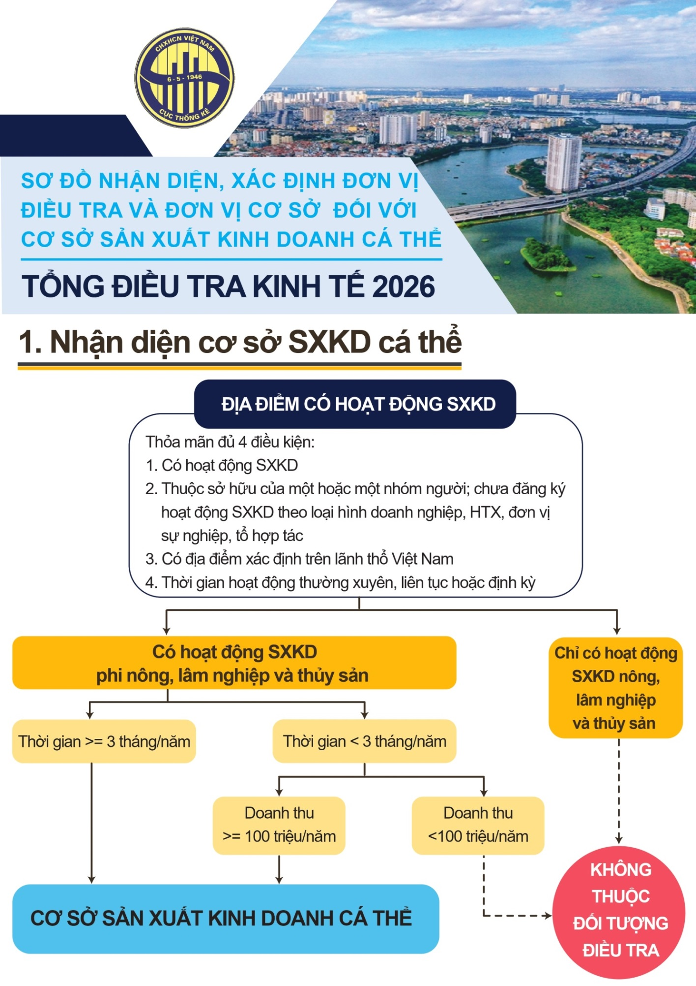

Hình 2: Xác định đơn vị điều tra
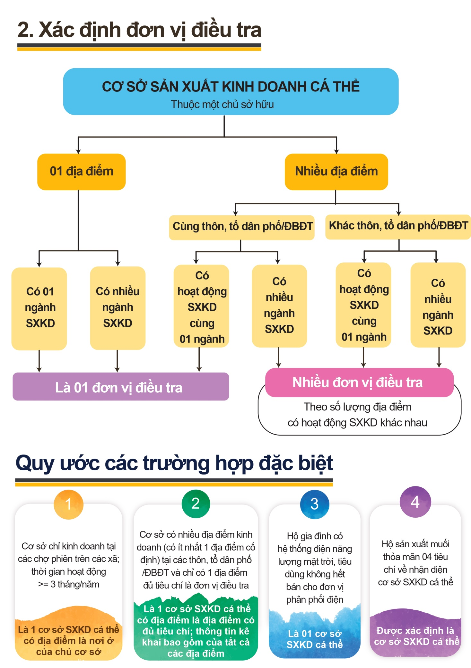

Hình 3: Xác định đơn vị cơ sở SXKD cá thể
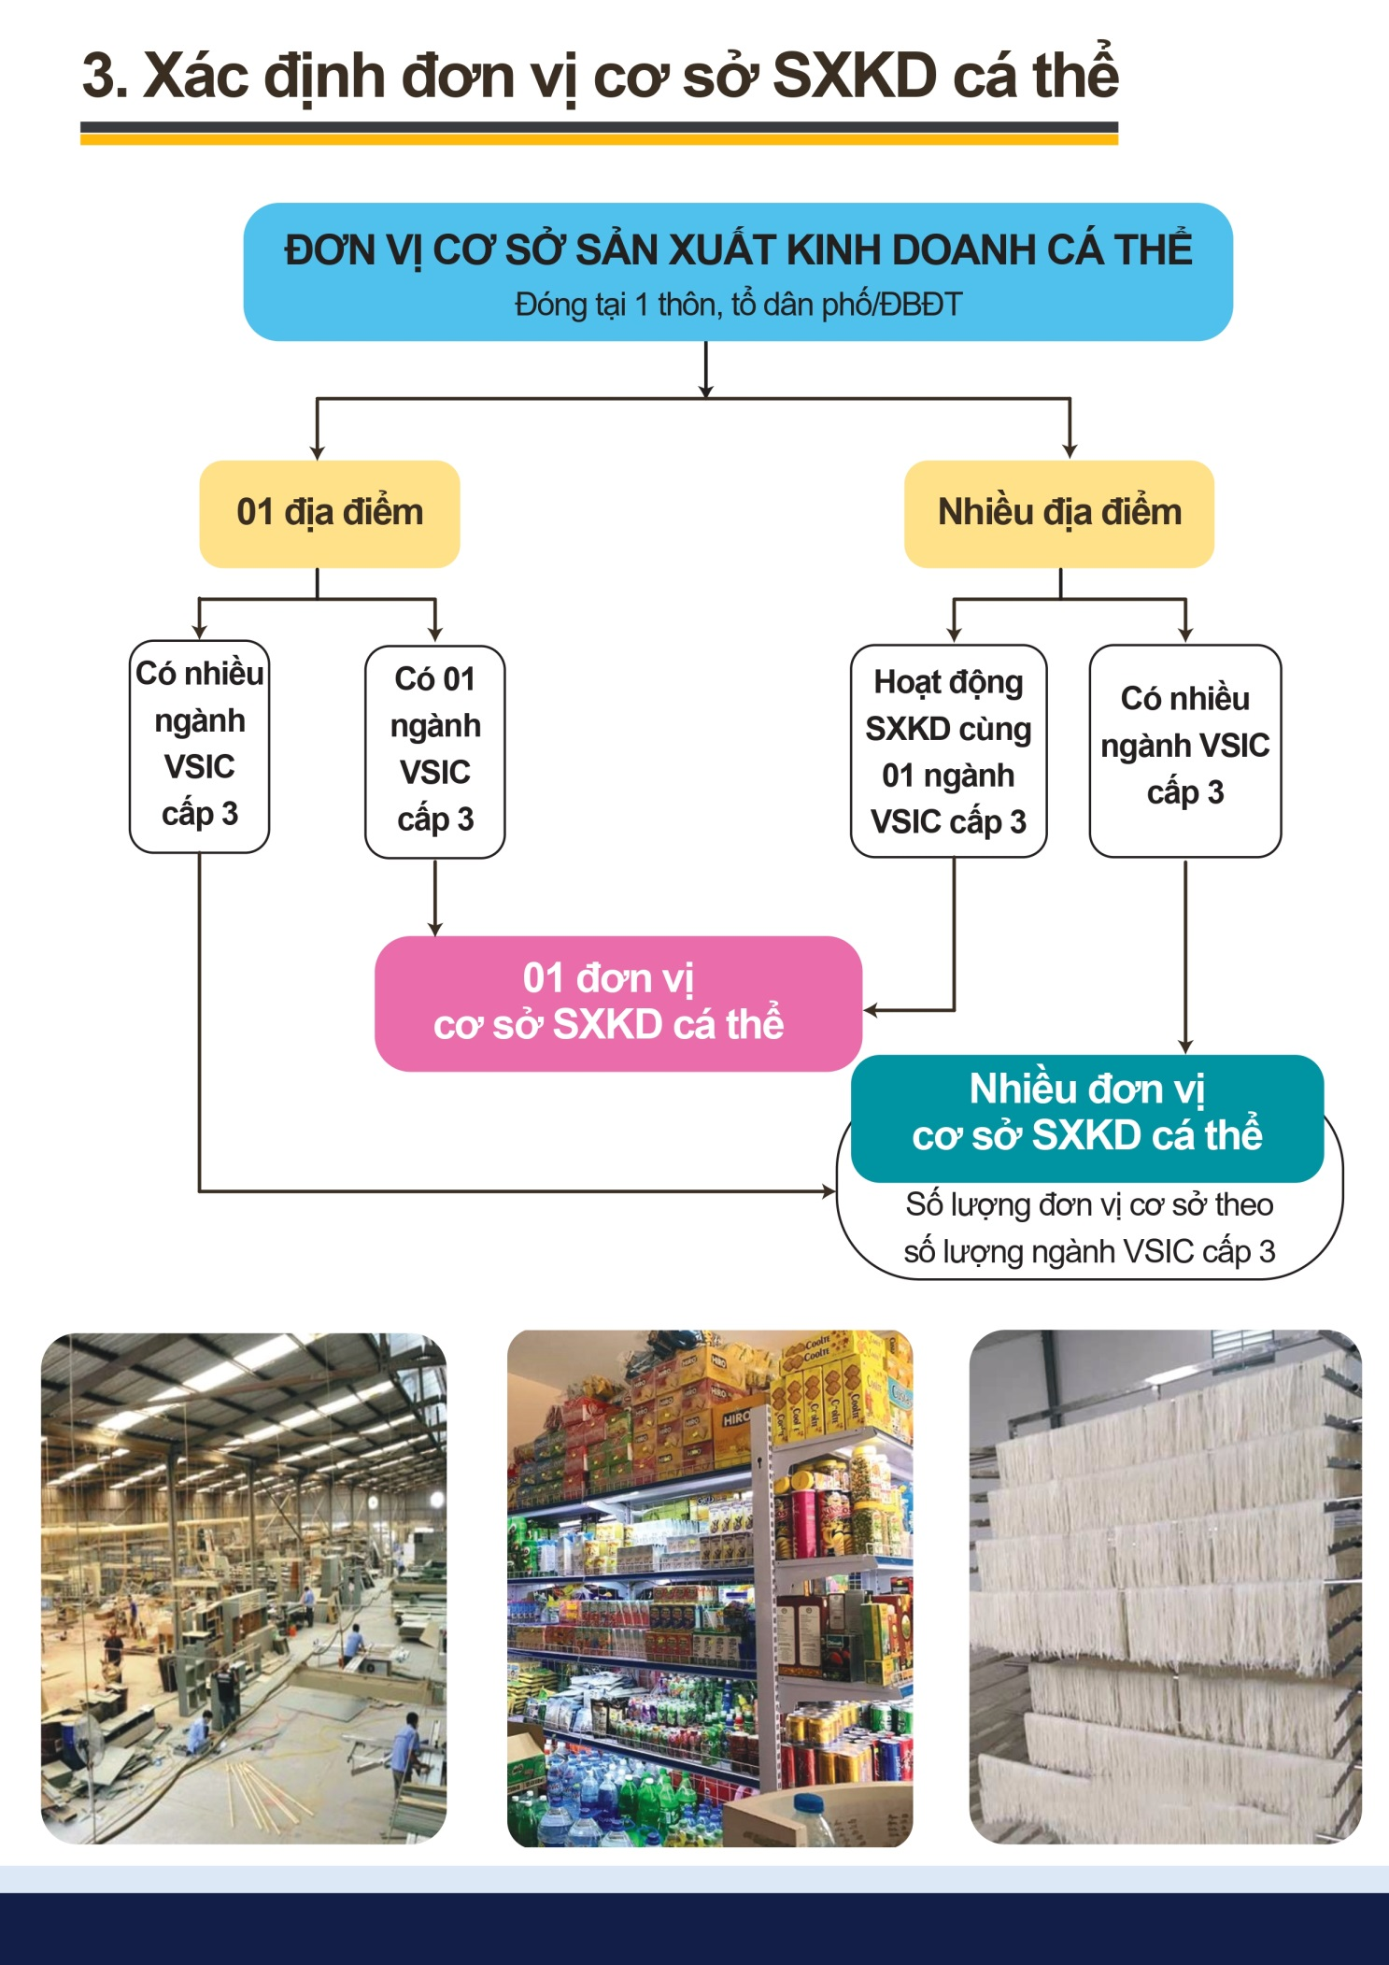

Phần II
QUY TRÌNH PHÂN CHIA ĐỊA BÀN ĐIỀU TRA
VÀ HƯỚNG DẪN THU THẬP THÔNG TIN PHIẾU BẢNG KÊ CƠ SỞ SẢN XUẤT KINH DOANH CÁ THỂ

I. QUY TRÌNH PHÂN CHIA ĐỊA BÀN VÀ LẬP BẢNG KÊ CƠ SỞ SẢN XUẤT KINH DOANH CÁ THỂ
1. Bước 1 - Lập danh sách thôn, tổ dân phố theo từng xã
- Ban Chỉ đạo (BCĐ)/Ủy ban nhân dân (UBND) cấp xã thực hiện lập danh sách tất cả các thôn, tổ dân phố trong xã theo Mẫu số 01/TĐTKT-THON. Danh sách thôn, tổ dân phố gồm các thông tin: Thông tin định danh (tỉnh, xã); các thông tin của từng thôn, tổ dân phố gồm: tên và mã thôn, tổ dân phố (đánh mã từ 001 đến hết thôn, tổ dân phố trong xã); số hộ, số người, số chợ, trung tâm thương mại (TTTM), số cơ sở SXKD cá thể của từng thôn, tổ dân phố.
- BCĐ/UBND cấp xã bàn giao danh sách thôn, tổ dân phố cho BCĐ/Thống kê cấp tỉnh (qua Thống kê cơ sở).
- Thống kê cơ sở cập nhật danh sách thôn, tổ dân phố theo từng xã lên trang Web điều hành tác nghiệp.
- BCĐ/Thống kê cấp tỉnh kiểm tra và duyệt danh sách thôn, tổ dân phố.
Thời gian hoàn thành: Trước ngày 20/9/2025.
2. Bước 2 - Phân chia địa bàn và lập danh sách địa bàn điều tra của xã
Trên cơ sở danh sách các thôn, tổ dân phố đã được lập ở Bước 1, BCĐ/UBND cấp xã thực hiện lập danh sách ĐBĐT, cụ thể như sau:
- Mỗi thôn, tổ dân phố là 01 ĐBĐT. Không ghép các thôn, tổ dân phố thành 01 ĐBĐT. Đối với các thôn, tổ dân phố có số lượng cơ sở lớn, có thể chia thành nhiều ĐBĐT, trung bình khoảng 200 cơ sở/ĐBĐT.
- Trường hợp trong thôn, tổ dân phố có tòa nhà/trung tâm thương mại/chợ có số lượng cơ sở lớn, có thể xác định tòa nhà/trung tâm thương mại/chợ đó là 01 hoặc nhiều ĐBĐT, phần còn lại của thôn, tổ dân phố đó là ĐBĐT khác. Trung bình khoảng 200 cơ sở/ĐBĐT.

- Trường hợp các tòa nhà/chợ/trung tâm thương mại thuộc nhiều thôn, tổ dân phố khác nhau, xác định các tòa nhà/chợ/trung tâm thương mại này là 01 ĐBĐT thuộc thôn, tổ dân phố có phần diện tích tòa nhà/chợ/trung tâm thương mại lớn hơn, phần còn lại của mỗi thôn, tổ dân phố được xác định là các ĐBĐT khác nhau (trường hợp số lượng cơ sở còn lại lớn hơn 200 có thể tách thành các ĐBĐT khác nhau, trung bình khoảng 200 cơ sở/ĐBĐT).
- BCĐ/UBND cấp xã lập danh sách ĐBĐT bao gồm các thông tin: Thông tin định danh (tỉnh, xã); tên thôn; mã thôn; tên ĐBĐT; mã ĐBĐT (đánh từ 001 đến hết địa bàn cuối cùng của xã theo trật tự địa lý), tổng số cơ sở SXKD cá thể của từng ĐBĐT theo Mẫu số 02/TĐTKT-ĐBĐT.
- BCĐ/UBND cấp xã bàn giao danh sách ĐBĐT cho Thống kê cơ sở.
- Thống kê cơ sở cập nhật danh sách địa bàn lên trang Web điều hành tác nghiệp.
- BCĐ/Thống kê cấp tỉnh kiểm tra và duyệt danh sách ĐBĐT.
Thời gian hoàn thành: Trước 28/9/2025.
3. Bước 3 - Thu thập thông tin phiếu bảng kê cơ sở SXKD cá thể
- BCĐ/UBND cấp xã phân công ĐBĐT cho người thu thập thông tin phiếu bảng kê (viết gọn là người lập bảng kê) trên trang Web điều hành tác nghiệp.
- Người lập bảng kê thu thập thông tin phiếu bảng kê cơ sở SXKD cá thể bằng phiếu điện tử theo mẫu Phiếu số 6/CT-BK.
Thời gian thực hiện: Từ ngày 01-31/10/2025.
4. Bước 4 - Duyệt dữ liệu điều tra
Sau khi người lập bảng kê hoàn thành thu thập thông tin Phiếu số 6/CT-BK, BCĐ và cơ quan thống kê các cấp thực hiện duyệt dữ liệu điều tra, cụ thể như sau:
- BCĐ/UBND cấp xã duyệt dữ liệu điều tra trên địa bàn xã. Thời gian hoàn thành: Trước ngày 10/11/2025.
- Thống kê cơ sở: Duyệt dữ liệu điều tra của các xã được phân công phụ trách. Thời gian hoàn thành: Trước ngày 15/11/2025.
- BCĐ/Thống kê cấp tỉnh: Duyệt dữ liệu điều tra của tỉnh, thành phố. Thời gian hoàn thành: Trước ngày 20/11/2025.
5. Bước 5 - Lập Bảng kê cơ sở SXKD cá thể
Trên cơ sở kết quả thu thập thông tin của Phiếu số 6/CT-BK, chương trình tự động tổng hợp Bảng kê cơ sở SXKD cá thể trên ĐBĐT theo Mẫu số 03/TĐTKT-BKCT. Bảng kê cơ sở SXKD cá thể hoàn thiện là bảng kê được lập sau khi BCĐ/Thống kê cấp tỉnh hoàn thành duyệt dữ liệu điều tra Phiếu số 6/CT-BK.

II. HƯỚNG DẪN THU THẬP THÔNG TIN PHIẾU BẢNG KÊ CƠ SỞ SXKD CÁ THỂ
1. Đối tượng, đơn vị, phạm vi, thời điểm, thời gian
1.1. Đối tượng
Đối tượng thực hiện thu thập thông tin phiếu bảng kê là toàn bộ các cơ sở SXKD cá thể tại thôn, tổ dân phố hoặc ĐBĐT.
1.2. Đơn vị lập bảng kê
Đơn vị được thực hiện thu thập thông tin phiếu bảng kê là các cơ sở SXKD cá thể.
1.3. Phạm vi lập bảng kê
Tất cả các cơ sở SXKD cá thể trên phạm vi ĐBĐT.
1.4. Thời điểm thu thập thông tin phiếu bảng kê
Là thời điểm ĐTV tới cơ sở để thu thập thông tin.
1.5. Thời gian thu thập thông tin: 01-31/10/2025.
2. Nhiệm vụ của người lập bảng kê
- Người lập bảng kê phải tham dự đầy đủ lớp tập huấn nghiệp vụ và nhận đủ các tài liệu, phương tiện phục vụ công tác thu thập thông tin phiếu bảng kê (Sổ tay hướng dẫn nghiệp vụ và sử dụng CAPI,...); cài đặt phần mềm thu thập thông tin vào thiết bị điện tử thông minh, nhận tài khoản và mật khẩu đăng nhập vào CAPI trước khi thực hiện thu thập thông tin phiếu bảng kê.
- Người lập bảng kê chịu sự kiểm tra, giám sát của giám sát viên (GSV) các cấp trong quá trình thực hiện thu thập thông tin. Phải giữ gìn, bảo quản cẩn thận các tài liệu hướng dẫn và không tiết lộ, cung cấp thông tin đã thu thập cho người khác.
- Người lập bảng kê cần nghiên cứu kỹ địa bàn được phân công để nắm thông tin về địa bàn do mình phụ trách, bảo đảm thực hiện thu thập thông tin đầy đủ toàn bộ các cơ sở SXKD cá thể trên địa bàn. Người lập bảng kê nên phối hợp với trưởng thôn, tổ trưởng tổ dân phố để xác định rõ ranh giới của địa bàn và xác định đầy đủ các hộ theo đúng phạm vi điều tra đã quy định.
- Người lập bảng kê có trách nhiệm tuyên truyền cho các cơ sở SXKD cá thể về mục đích, ý nghĩa của cuộc điều tra.
- Khi đến cơ sở, người lập bảng kê phải giới thiệu về bản thân cùng mục đích đến cơ sở để cơ sở nắm được thông tin và hợp tác thực hiện.
- Người lập bảng kê phải đến từng cơ sở để hỏi chủ cơ sở hoặc người nắm được thông tin của cơ sở về các thông tin trong phiếu điều tra.
- Người lập bảng kê phải thực hiện kiểm tra thông tin đã thu thập và đồng bộ dữ liệu đầy đủ về máy chủ của Tổng điều tra.
3. Quy trình thu thập thông tin
Quy trình thu thập thông tin phiếu bảng kê thực hiện theo các bước sau:
Bước 1: Nhận bàn giao ĐBĐT từ BCĐ/UBND cấp xã; xác định đúng phạm vi của ĐBĐT.
Bước 2: Khảo sát thực địa để nắm rõ về ranh giới và phạm vi của ĐBĐT đã được giao phụ trách.
Bước 3: Đi lần lượt từng cơ sở trong ĐBĐT từ cơ sở đầu tiên đến cơ sở cuối cùng theo một trật tự địa lý nhất định, không nhảy cóc, bỏ sót cơ sở nào.
Tại đây, ngoài việc xác định các cơ sở có “dấu hiệu” có hoạt động SXKD để thu thập thông tin phiếu bảng kê, người lập bảng kê cần rà soát nguồn dữ liệu hành chính về thuế để xác định các cơ sở chỉ thực hiện hoạt động SXKD online để thực hiện thu thập thông tin phiếu bảng kê.
Tại mỗi cơ sở, người lập bảng kê gặp chủ cơ sở hoặc người am hiểu các thông tin về cơ sở để phỏng vấn, thu thập thông tin theo phiếu điều tra được cài đặt trên thiết bị CAPI (Mẫu Phiếu số 6/CT-BK).
Trường hợp không gặp được chủ cơ sở, hoặc bất kỳ thành viên nào của cơ sở, người lập bảng kê vẫn thực hiện “THÊM CƠ SỞ” vào trên CAPI, ghi địa chỉ của cơ sở, sau đó có thể chuyển sang cơ sở khác và quay lại cơ sở này phỏng vấn bổ sung sau. Việc này rất quan trọng để bảo đảm thứ tự cơ sở đúng theo trật tự địa lý.
Bước 4: Kiểm tra và thực hiện đồng bộ dữ liệu; đảm bảo dữ liệu đã được CAPI thông báo đồng bộ thành công.
4. Hướng dẫn ghi phiếu
THÔNG TIN ĐỊNH DANH
Thông tin chung của cơ sở bao gồm các thông tin về tên và mã như sau:
(1) Tỉnh/thành phố trực thuộc trung ương;
(2) Xã/phường/đặc khu;
(3) Thôn/ấp/bản/tổ dân phố;
(4) Địa bàn điều tra.
Các thông tin này sẽ tự động hiển thị trên CAPI theo thông tin về ĐBĐT. Nếu các thông tin này chưa chính xác, người lập bảng kê báo lại với BCĐ cấp xã hoặc cơ quan thống kê để kiểm tra và cập nhật lại theo thực tế.
THÔNG TIN VỀ CƠ SỞ
1. Tên cơ sở
Người lập bảng kê hỏi và ghi theo thứ tự ưu tiên: Tên đăng ký kinh doanh, tên biển hiệu cơ sở. Trường hợp không có tên đăng ký kinh doanh hoặc tên biển hiệu thì ghi họ tên của chủ cơ sở.
Mã cơ sở phần mềm sẽ tự động cập nhật.
2. Địa chỉ cơ sở (số nhà, đường phố, ngõ xóm)
Ghi số nhà, đường phố, tổ/thôn/ấp.
Đối với những cơ sở không có địa điểm cố định thì xác định địa điểm SXKD của cơ sở là nơi thường xuyên diễn ra hoạt động sản xuất kinh doanh (lề đường, vỉa hè, góc phố, chợ...) hoặc theo địa chỉ thường trú của chủ cơ sở.
Lưu ý: Khi đến thu thập thông tin tại cơ sở, người lập bảng kê phải hỏi chủ cơ sở để xác định nếu cơ sở có nhiều địa điểm hoạt động SXKD trong cùng 1 ngành thuộc phạm vi thôn, tổ dân phố hoặc ĐBĐT thì ghi địa chỉ tại địa điểm có thời gian hoạt động nhiều nhất. Nếu thời gian hoạt động như nhau, ghi địa chỉ tại địa điểm có doanh thu lớn hơn. Các thông tin mục sau bao gồm thông tin của tất cả các địa điểm.
3. Tên chủ cơ sở
Người lập bảng kê hỏi và ghi tên chủ cơ sở theo đăng ký kinh doanh. Trường hợp cơ sở chưa hoặc không phải đăng ký kinh doanh, ghi tên người chịu trách nhiệm chính về hoạt động của cơ sở.
4. Địa điểm sản xuất, kinh doanh của cơ sở?
Người lập bảng kê tự xác định mã trả lời dựa trên quan sát và thông tin về địa chỉ của cơ sở tại Câu 2.
Nếu chọn mã 5, người lập bảng kê ghi rõ địa điểm cố định khác.
(1) “Tại đường phố, ngõ xóm”: Các quầy hàng, cửa hàng, nơi SXKD nằm trên các tuyến phố, ngõ, xóm… hoặc tại nhà.
(2) “Tại siêu thị, trung tâm thương mại”: Thường là các gian hàng, quầy hàng, cửa hàng, cơ sở SXKD tại các siêu thị, trung tâm mua sắm, trung tâm thương mại.
(3) “Tại chợ”: Các gian hàng, quầy hàng, sạp hàng, nơi SXKD nằm trong khuôn viên chợ truyền thống, chợ cóc, chợ tạm,…
(4) “Tại cửa hàng minimart”: Thường tên biển hiệu của cơ sở gắn liền với tên gọi như cửa hàng tiện lợi, cửa hàng tiện ích, minimart… là hình thức kinh doanh tạp hoá hoặc chuyên doanh nhưng quy mô nhỏ hơn siêu thị.
(5) “Tại địa điểm cố định khác (ghi rõ)__________”: Ví dụ như cửa hàng tại các bến xe, bến tàu,…
(6) “Cơ sở không có địa điểm cố định”. Các cơ sở được xác định là cơ sở không có địa điểm cố định gồm:
- Cơ sở cá thể ngành xây dựng: Là đội/tổ/nhóm cá thể (viết gọn là đội xây dựng cá thể) do một người làm đội trưởng (chủ/cai thầu xây dựng) thực hiện nhận thầu và tiến hành xây dựng mới, lắp đặt thiết bị, sửa chữa công trình; được xác định theo tên và địa chỉ thường trú của chủ cơ sở. Số lượng cơ sở tính theo số lượng đội trưởng, không tính theo số lượng công trình mà đội trưởng đang tiến hành xây dựng. Trong trường hợp đội trưởng xây dựng cùng một thời điểm nhận nhiều công trình xây dựng, vẫn chỉ tính là 01 cơ sở.
- Các cơ sở có quy mô nhỏ lẻ không có địa điểm cố định như cơ sở bán nước chè trên vỉa hè, lề đường, cá nhân bán hoa dạo,....
- Cá nhân thường xuyên cho người khác thuê nhà để làm cửa hàng sản xuất, kinh doanh, thuê trọ,… (mã ngành VSIC L-68).
- Cơ sở cá thể kinh doanh tại chợ nổi của một vùng sông nước, họp cố định, thường xuyên; bán hàng trên xe đẩy tại một đoạn đường phố, một xóm; xay xát lưu động trên các ghe, thuyền thường xuyên tại một khúc sông.
- Cá nhân kinh doanh vận tải xe ôm, xe lai, xe lôi thường xuyên tại ngã tư, đầu đường, ngõ, hẻm… có địa điểm liên hệ cố định (kể cả tại nhà) nhưng không thành lập thành tổ, đội/nhóm và không có người điều hành, quản lý.
5. Ông/Bà mô tả về sản phẩm sản xuất, kinh doanh chính của cơ sở?
Người lập bảng kê hỏi và ghi mô tả cụ thể sản phẩm sản xuất, kinh doanh chính của cơ sở.
Mô tả cần ghi đầy đủ, chi tiết: Bắt đầu bằng từ sản xuất (làm)/bán buôn/bán lẻ/dịch vụ… + “mô tả sản phẩm/dịch vụ” + “địa điểm (tại chợ, tại cửa hàng minimart, tại nhà, lưu động…”.
Ví dụ một số mô tả như sau: Sản xuất bàn, ghế gỗ tại nhà; Bán lẻ rau, củ, quả tại chợ; bán đồ ăn lưu động; bán tạp hoá tại cửa hàng tiện lợi…
Sản phẩm SXKD chính là sản phẩm mà cơ sở sản xuất/bán ra/cung cấp dịch vụ có doanh thu lớn nhất.
Trường hợp cơ sở có từ 02 sản phẩm sản xuất, kinh doanh trở lên xác định sản phẩm chính theo các thứ tự ưu tiên sau:
Ưu tiên 1: Sản phẩm chính của cơ sở là sản phẩm tạo ra doanh thu lớn nhất.
Ví dụ: Cơ sở của gia đình ông A vừa sản xuất đồ thủ công mỹ nghệ đồng thời bán hàng ăn sáng tại nhà. Doanh thu từ sản xuất đồ thủ công mỹ nghệ là 100 triệu đồng và nguồn thu từ việc bán hàng ăn sáng là 20 triệu đồng => Xác định sản phẩm chính của cơ sở ông A là sản xuất đồ thủ công mỹ nghệ.
Ưu tiên 2: Nếu các sản phẩm của cơ sở tạo ra nguồn thu bằng nhau thì căn cứ vào số lượng lao động thường xuyên tham gia vào sản xuất, kinh doanh.
Ví dụ: Cơ sở của gia đình bà B vừa bán lẻ phụ tùng xe ô tô đồng thời bán tạp hóa. Nguồn thu từ bán lẻ phụ tùng ô tô và bán tạp hóa đều là 50 triệu đồng. Số lao động bán lẻ phụ tùng ô tô là 03 người và số lao động bán tạp hóa là 01 người => Xác định sản phẩm chính của cơ sở bà B là bán lẻ phụ tùng xe ô tô.
6. Mã ngành sản phẩm chính của cơ sở
Mã ngành sản phẩm chính: Người lập bảng kê thực hiện chức năng tìm kiếm để tìm mã ngành sản phẩm (cấp 5) hiển thị trên phần mềm. Người lập bảng kê cần thận trọng trong việc xác định mã ngành sản phẩm chính của cơ sở, vì việc xác định sai mã ngành sản phẩm sẽ ảnh hưởng đến công tác chọn mẫu trong giai đoạn điều tra.
Việc tìm kiếm mã ngành sản phẩm chính có thể thực hiện bằng các cách sau:
- Dựa vào mô tả sản phẩm ở trên, chương trình tự động đưa ra các mã ngành sản phẩm phù hợp, người lập bảng kê chọn mã phù hợp với hoạt động SXKD của cơ sở.
- Trường hợp mô tả sản phẩm không hiển thị được ra kết quả tìm kiếm mã ngành sản phẩm, người lập bảng kê thực hiện sửa từ khoá chính tìm kiếm cho sát đúng với sản phẩm, dịch vụ SXKD của cơ sở.
- Để thu hẹp phạm vi tìm kiếm, người lập bảng kê có thể chọn vào lĩnh vực SXKD trước, sau đó mới chọn tìm kiếm. Ví dụ, cơ sở cho thuê nhà là thuộc lĩnh vực bất động sản, chọn vào lĩnh vực “hoạt động kinh doanh bất động sản” trước, sau đó mới tìm kiếm đến mã ngành sản phẩm cấp 5 tương ứng; hoặc lĩnh vực dịch vụ ăn uống, lưu trú…
7. Tổng số lao động (bao gồm cả chủ cơ sở) tại thời điểm 01/10/2025 là bao nhiêu?
Tổng số lao động tại thời điểm 01/10/2025 của cơ sở là toàn bộ số lao động do cơ sở quản lý và sử dụng bao gồm:
(1) Lao động được trả công, trả lương: Là những người được chủ cơ sở thuê để làm việc tại cơ sở, được trả công theo ngày/tuần/tháng/sản phẩm.
(2) Lao động không phải trả công, trả lương: Bao gồm những người thường xuyên làm việc tại cơ sở nhưng cơ sở không phải trả công, trả lương (thường là chủ cơ sở và những lao động là thành viên trong gia đình).
8. Trong năm 2025, cơ sở của Ông/Bà dự kiến hoạt động sản xuất kinh doanh bao nhiêu tháng?
Người lập bảng kê hỏi và ghi số tháng hoạt động SXKD dự kiến của cơ sở trong năm 2025. Nếu trong tháng cơ sở hoạt động SXKD từ 15 ngày trở lên được tính là 01 tháng.
9. Doanh thu bình quân một tháng là bao nhiêu?
Khai thác thông tin về chỉ tiêu này phải căn cứ vào kê khai của chủ cơ sở kết hợp với quan sát quy mô sản xuất, kinh doanh/lượng khách để lựa chọn cách thức khai thác thông tin đạt kết quả sát đúng.
Người lập bảng kê có thể thu thập thông tin về chỉ tiêu doanh thu gián tiếp thông qua phỏng vấn cơ sở về sản lượng sản xuất và bán ra theo ngày, tuần, tháng (tùy theo lĩnh vực SXKD của cơ sở); hoặc có thể tiếp cận từ chi phí của cơ sở, để từ đó khai thác thông tin sát đúng với thực tế SXKD của cơ sở.
Trường hợp cơ sở không tính được tổng số tiền thu về của cơ sở bình quân 1 tháng, người lập bảng kê có thể hỏi về tính số tiền thu về của cơ sở theo ngày/tuần/hoặc năm sau đó quy ra bình quân một tháng.
10. Cơ sở hoạt động sản xuất kinh doanh hằng ngày vào thời gian nào?
Người lập bảng kê hỏi và chọn các mã trả lời phù hợp với thời gian hoạt động của cơ sở để giúp cho điều tra viên xác định được thời gian có thể gặp chủ cơ sở để thu thập thông tin trong giai đoạn điều tra.
11. Số điện thoại của chủ cơ sở
Người lập bảng kê hỏi và ghi số điện thoại của chủ cơ sở.

Phần III
HƯỚNG DẪN SỬ DỤNG TRANG ĐIỀU HÀNH TÁC NGHIỆP
VÀ SỬ DỤNG CAPI

I. THÔNG TIN CHUNG
1.1. Các thiết bị được hỗ trợ
 | Máy tính, laptop
 | Máy tính bảng
 | Điện thoại thông minh

1.2. Đường dẫn truy cập
- ĐƯỜNG DẪN CHÍNH THỨC: https://TDTKinhTe2026.nso.gov.vn
- ĐƯỜNG DẪN TẬP HUẤN: ttps://TapHuan_TDTKinhTe2026.nso.gov.vn
Sau khi truy cập đường dẫn màn hình sẽ hiện ra như hình:
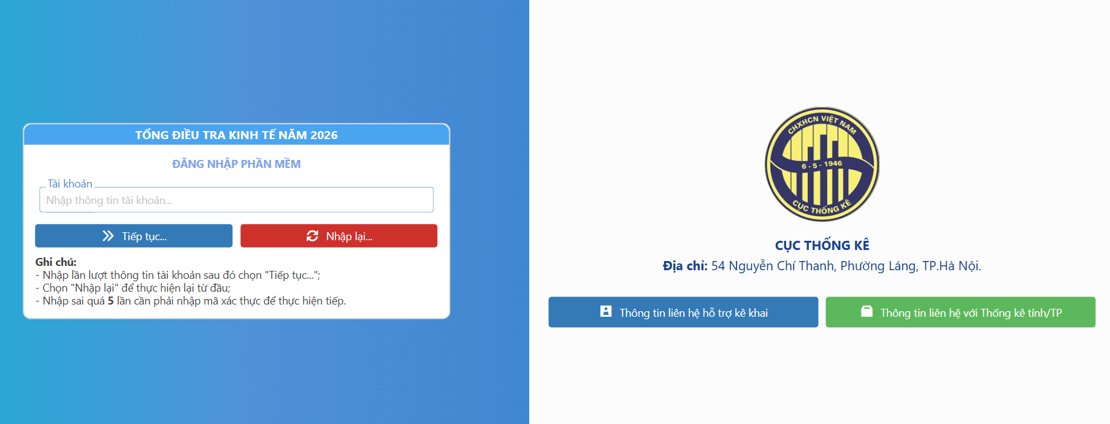
➢ Đăng nhập bằng tài khoản được cấp;
➢ Tài khoản đăng nhập phải có quyền truy cập vào hệ thống;
➢ Đăng nhập sai quá số lần quy định, hệ thống sẽ yêu cầu nhập mã xác thực (Capcha).
Sau khi đăng nhập thành công, hệ thống sẽ tự động chuyển đến màn hình giao diện tùy thuộc vào quyền được cấp của mỗi tài khoản.
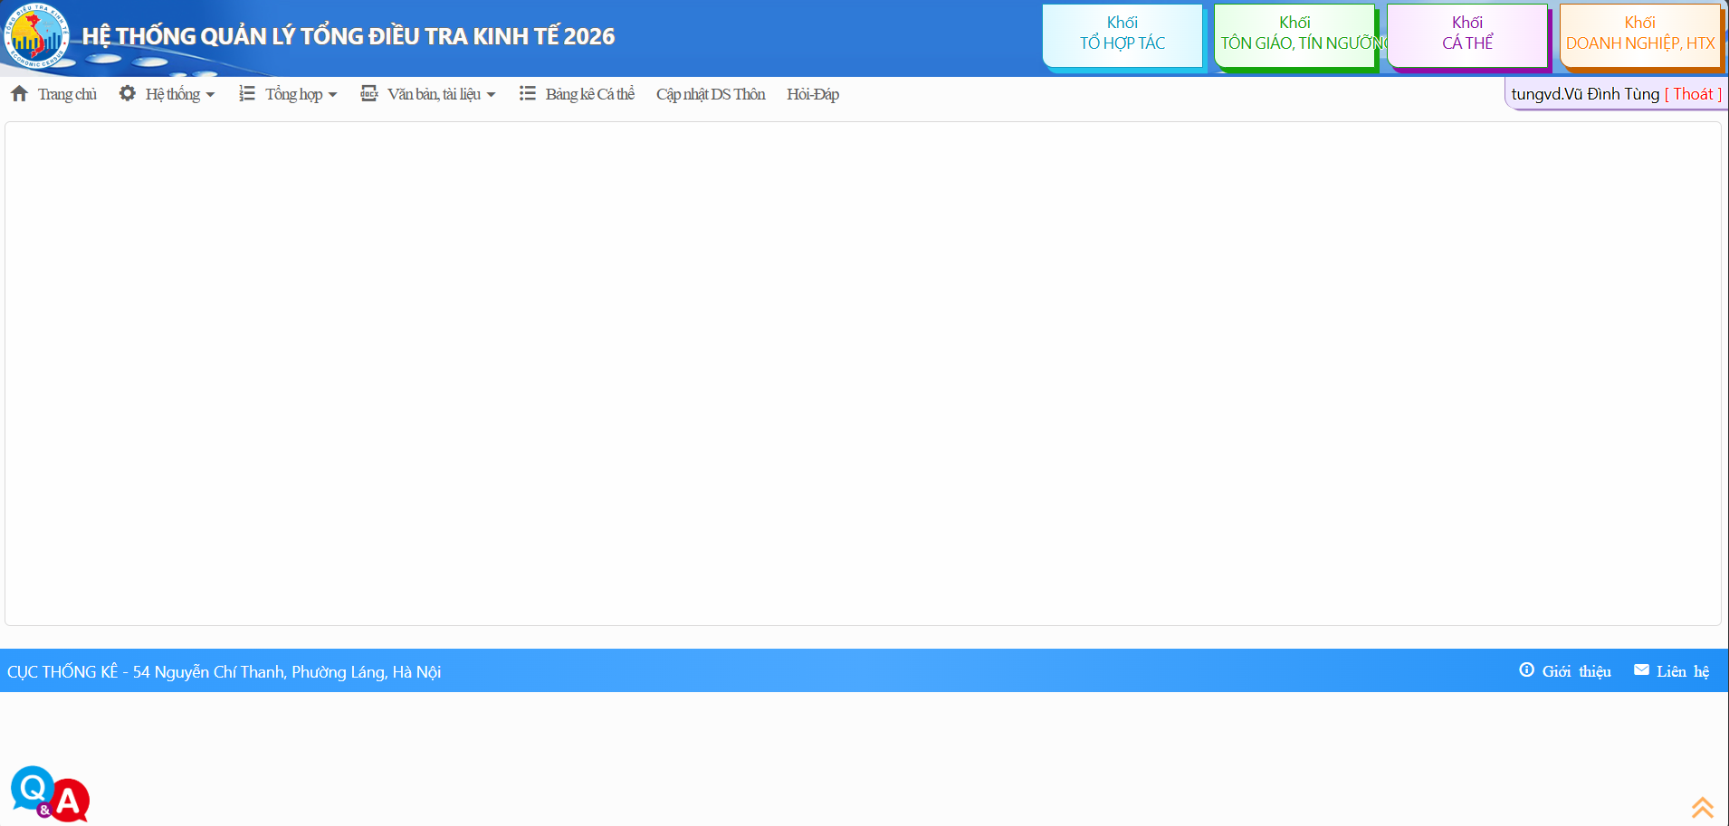
Chọn vào thanh chức năng ngang hoặc các khối ở phía trên cùng của màn hình để vào các chức năng cần thao tác.

II. CHỨC NĂNG CHÍNH TRANG ĐIỀU HÀNH TÁC NGHIỆP
2.1. Cập nhật người dùng
a) Đối tượng sử dụng
• Quản trị chung cấp Trung ương;
• Quản trị chung cấp Tỉnh/Thành phố;
• Quản trị chung cấp Thống kê cơ sở.
Chức năng này cho phép quản trị chung các cấp thêm, sửa, xóa người dùng trong ngành và người dùng ngoài ngành ở cùng cấp quản lý và cấp quản lý dưới.
Truy cập chức năng: Từ thanh menu chính → Hệ thống → Tài khoản.
b) Cập nhật người dùng trong ngành
Truy cập chức năng: Tại giao diện Cập nhật người dùng, ô Loại tài khoản → chọn Tài khoản trong ngành, Giao diện như sau:
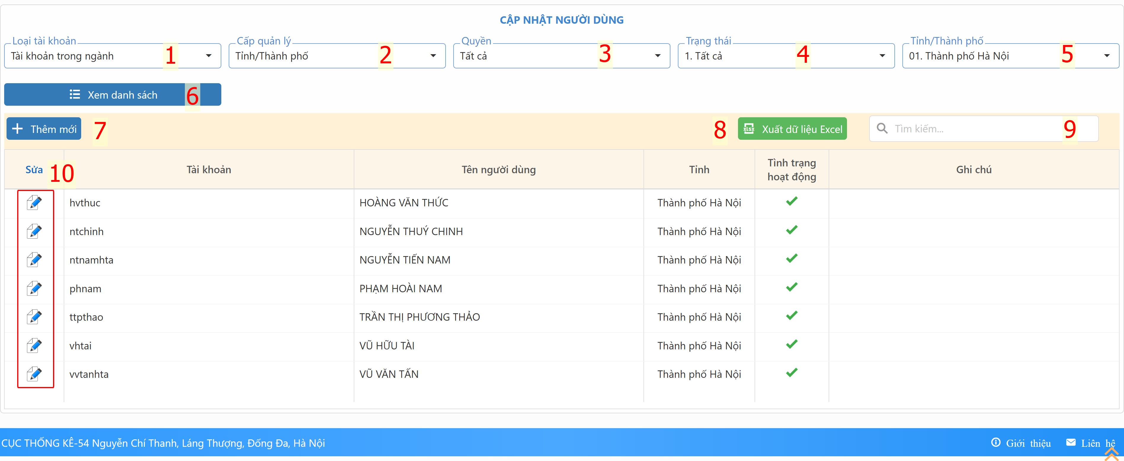
(1) Ô Loại tài khoản: Khi chọn là Tài khoản trong ngành sẽ cho phép xem, thêm mới, sửa, xóa người dùng trong ngành.
(2) Ô Cấp quản lý: Cho phép quản trị chung lựa chọn cấp quản lý muốn thao tác, tùy theo giá trị của cấp quản lý mà ô chọn Quyền sẽ hiển thị danh sách quyền tương ứng.
(3) Ô Quyền: Cho phép quản trị chung lựa chọn quyền muốn thao tác.
(4) Ô Trạng thái: Cho phép quản trị chung lựa chọn trạng thái hoạt động của người dùng.
(5) Ô Tỉnh/Thành phố: Cho phép quản trị chung lựa chọn tỉnh muốn thao tác, chỉ hiển thị khi cấp quản lý là cấp tỉnh hoặc cấp cơ sở.
(6) Nút Xem danh sách: Để xem danh sách người dùng thỏa mãn các ô chọn ở trên, danh sách người dùng sẽ hiển thị bên dưới.
(7) Nút Thêm mới: Sẽ hiển thị cửa sổ thêm mới người dùng ngoài ngành (như hình dưới); tại ô chọn Cấp đơn vị lựa chọn cấp đơn vị của người dùng, như ví dụ dưới là cấp Thống kê cơ sở → Lựa chọn tỉnh ở ô Tỉnh → Lựa chọn thống kê cơ sở ở ô Thống kê cơ sở → Danh sách người dùng trong ngành (AD) sẽ hiển thị bên dưới → Ở cột Thêm mới, tích chọn người dùng muốn thêm vào hệ thống → Ấn nút Lưu dữ liệu để thực hiện thêm mới người dùng.
Lưu ý: Nếu không thấy người dùng cần thêm mới trong danh sách thì có khả năng người dùng đã được thêm vào hệ thống (quay lại chức năng Xem danh sách để tìm) hoặc người dùng chuyển vị trí công tác nhưng chưa được cập nhật ở phần mềm quản lý nhân sự (liên hệ người quản trị của phần mềm quản lý nhân sự để kiểm tra); người dùng trong ngành khi được THÊM MỚI sẽ tạm chưa có QUYỀN, cần sang chức năng phân quyền để chỉ định quyền cụ thể cho người dùng.
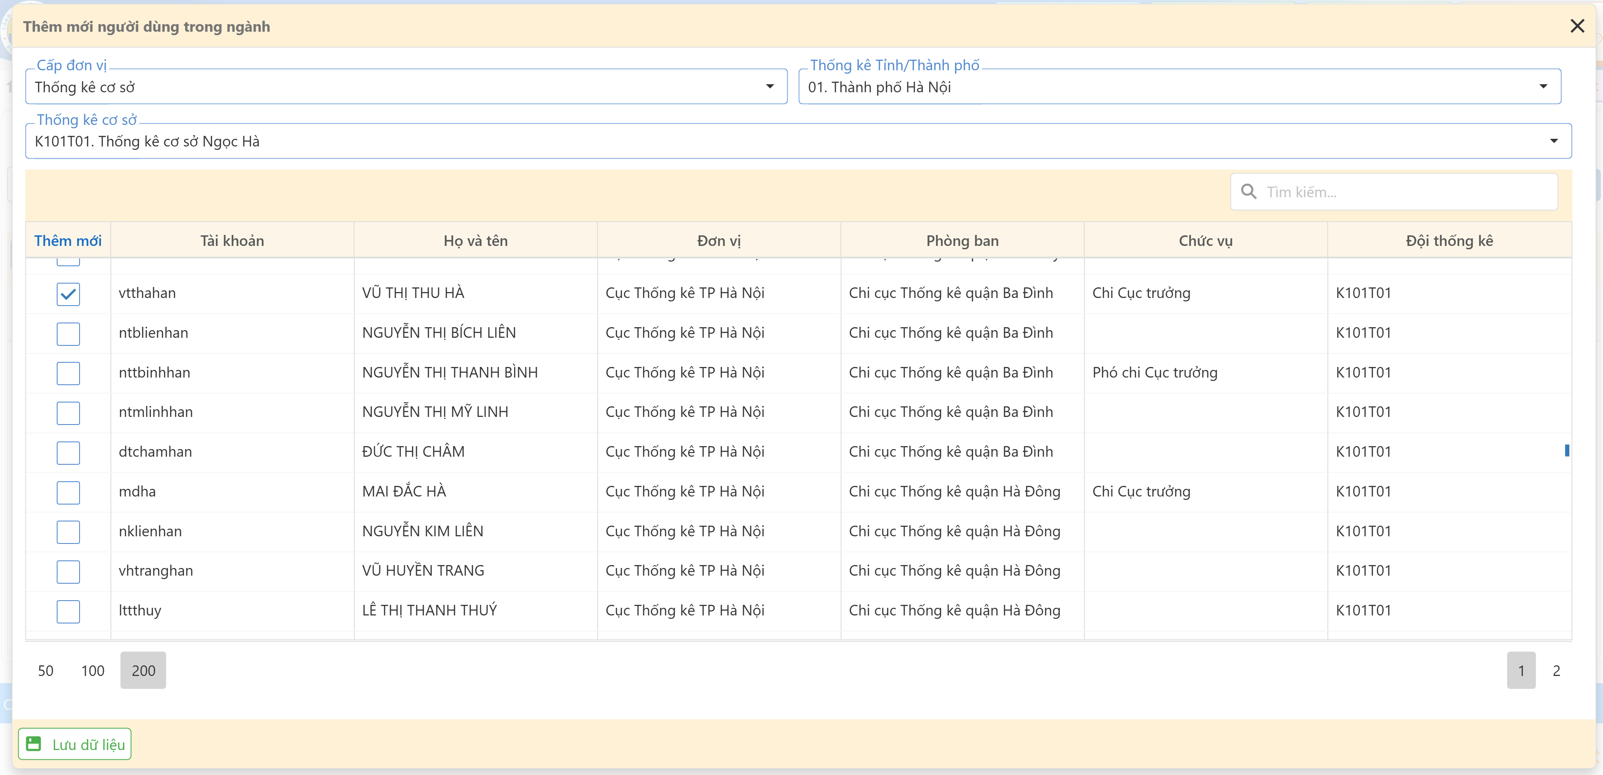
(8) Ở cột Sửa: Người dùng nhấn vào nút cho phép quản trị chung mở cửa sổ hiển thị thông tin của người dùng (như hình dưới) và cập nhật thông tin cho người dùng, các thông tin được phép cập nhật gồm: điện thoại, email và trạng thái hoạt động của người dùng → Nút lưu dữ liệu để lưu lại thông tin cập nhật.
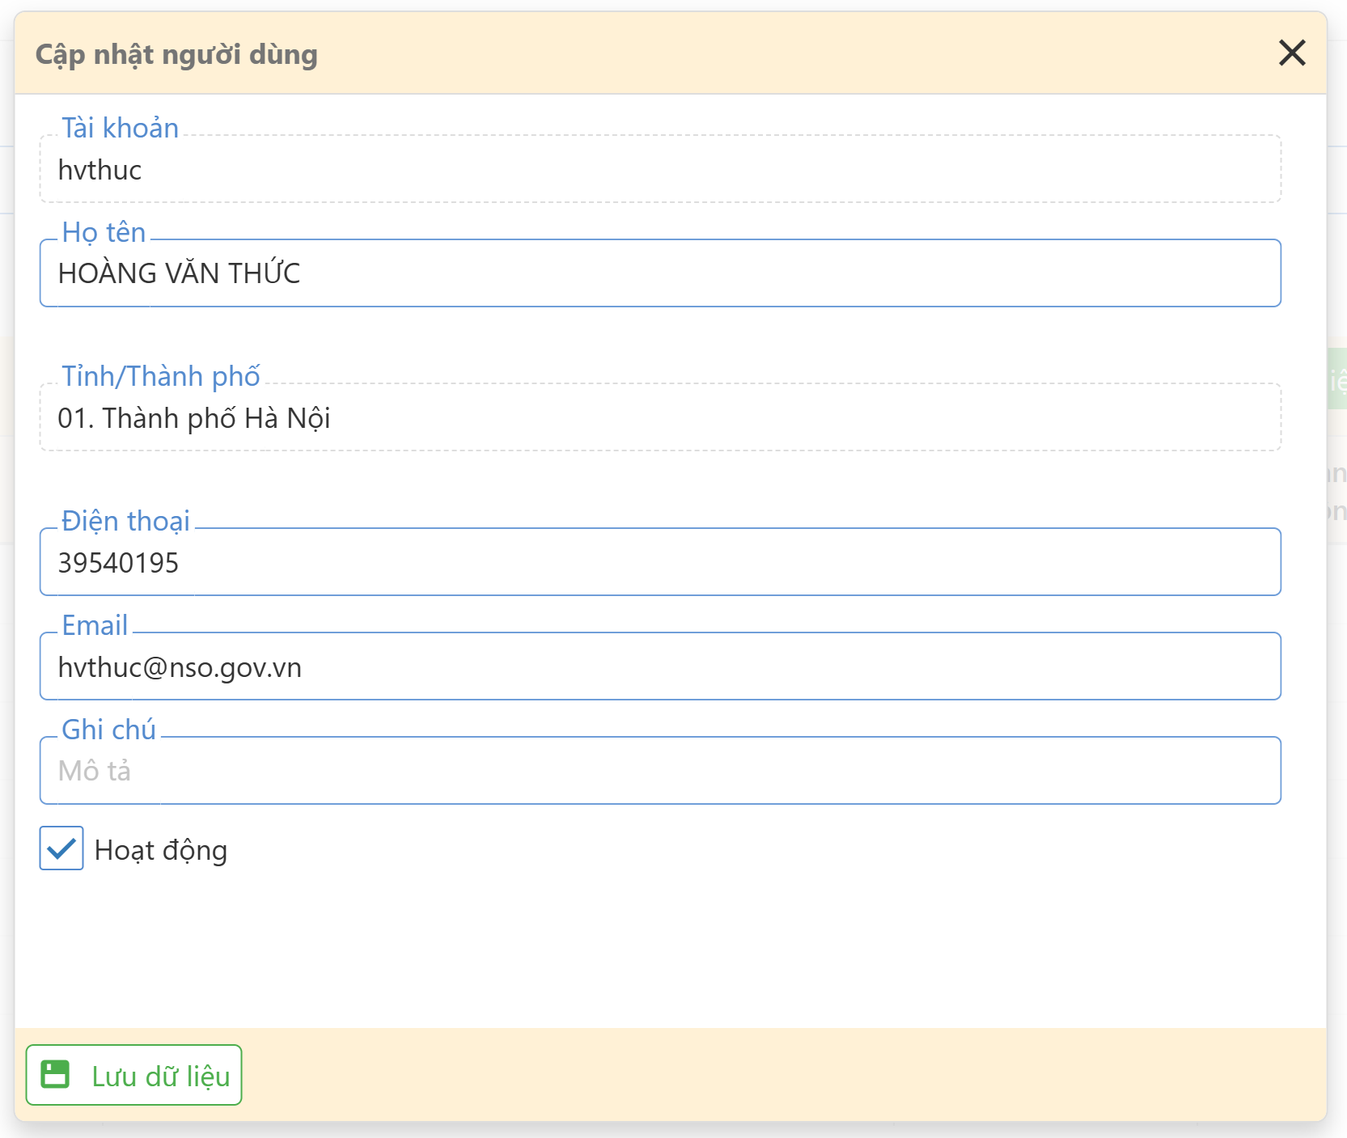
(9) Nút Tải dữ liệu: Người dùng muốn tải dữ liệu nhấn vào nút chương trình sẽ hiện lên file như hình:

(10) Ô Tìm kiếm: Người dùng muốn tìm kiếm nhanh, gõ thông tin cần tìm.
c) Cập nhật người dùng ngoài ngành
Truy cập chức năng: Tại giao diện Cập nhật người dùng, ô chọn Loại tài khoản → chọn Tài khoản ngoài ngành. Giao diện như sau:
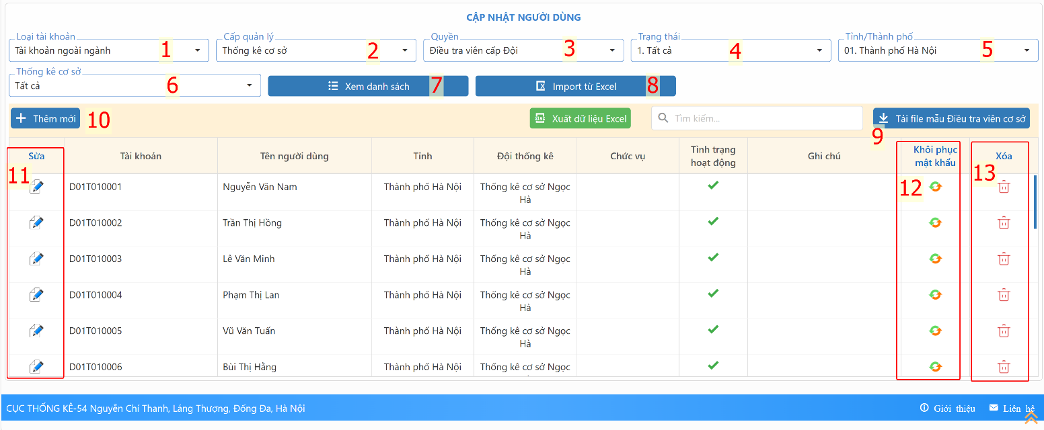
(1) Ô Loại tài khoản: Khi chọn là Tài khoản ngoài ngành sẽ cho phép xem, thêm mới, sửa, xóa người dùng ngoài ngành.
(2) Ô Cấp quản lý: Cho phép quản trị chung lựa chọn cấp quản lý muốn thao tác, tùy theo giá trị của cấp quản lý mà ô chọn Quyền sẽ hiển thị danh sách quyền tương ứng.
(3) Ô Quyền: Cho phép quản trị chung lựa chọn quyền muốn thao tác.
(4) Ô Trạng thái: Cho phép quản trị chung lựa chọn trạng thái hoạt động của người dùng.
(5) Ô Tỉnh/Thành phố: Cho phép quản trị chung lựa chọn Tỉnh/Thành phố muốn thao tác, chỉ hiển thị khi cấp quản lý là cấp tỉnh hoặc cấp cơ sở.
(6) Ô Thống kê cơ sở: Cho phép quản trị chung lựa chọn thống kê cơ sở muốn thao tác, chỉ hiển thị khi cấp quản lý là cấp thống kê cơ sở.
(7) Nút Xem danh sách: Để xem danh sách người dùng thỏa mãn các ô chọn ở trên, danh sách người dùng sẽ hiển thị bên dưới.
(8) Nút Import từ Excel: Cho phép quản trị chung THÊM MỚI người dùng ngoài ngành theo quyền đã chọn (ở ô chọn Quyền phải lựa chọn quyền cụ thể, không được để trắng hoặc Tất cả) → Lựa chọn tệp excel → Ấn Thực hiện import để tiến hành thêm mới người dùng ngoài ngành vào hệ thống.
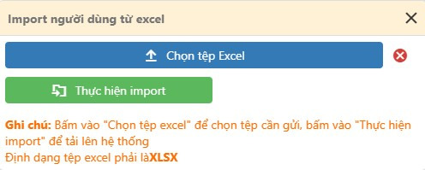
(9) Nút Tải file mẫu: Khi lựa chọn Quyền cụ thể sẽ hiển thị nút Tải file mẫu… tương ứng với quyền đã chọn, muốn import danh sách người dùng ngoài ngành thì người dùng tải file excel mẫu.
(10) Nút Thêm mới: Cho phép quản trị chung THÊM MỚI 01 người dùng ngoài ngành theo quyền ở ô chọn Quyền.
(11) Cột Sửa: Người dùng nhấn vào nút cho phép quản trị chung mở cửa sổ hiển thị thông tin của người dùng (như hình dưới) và cập nhật thông tin cho người dùng, các thông tin được phép cập nhật gồm: họ và tên, điện thoại, email và trạng thái hoạt động của người dùng → Nút lưu dữ liệu để lưu lại thông tin cập nhật; Nút Khôi phục mật khẩu cho phép khôi phục lại mật khẩu mặc định cho người dùng; Nút Xóa cho phép xóa người dùng khỏi hệ thống.
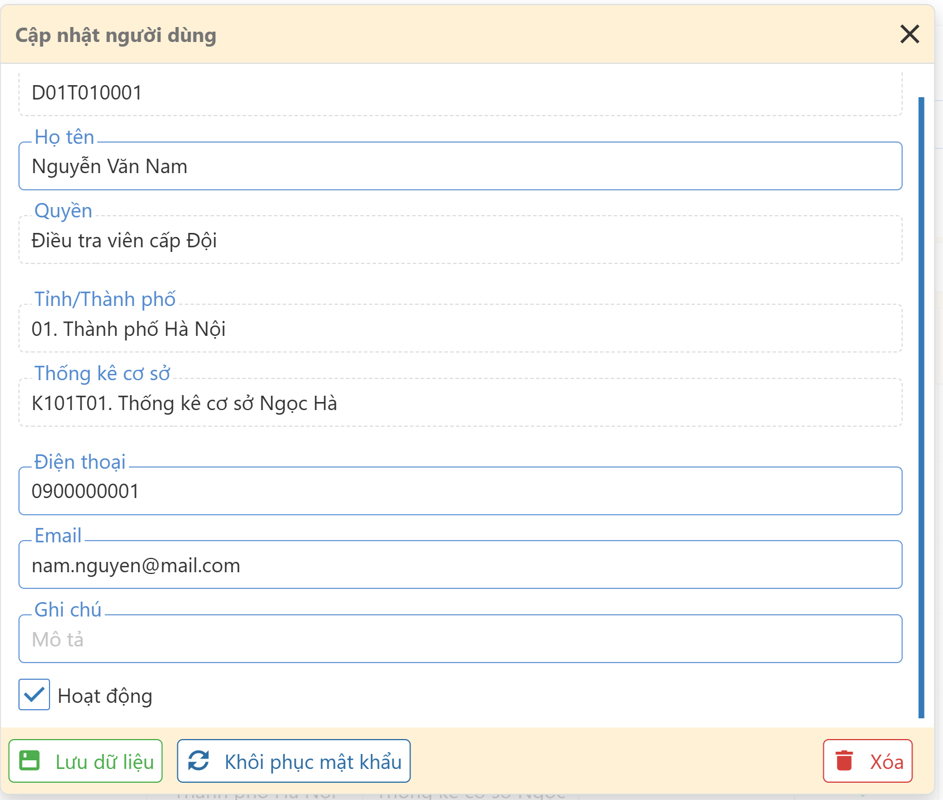
(12) Cột Khôi phục mật khẩu: Nhấn vào nút  cho phép quản trị chung khôi phục lại mật khẩu mặc định cho người dùng, mật khẩu mặc định là tài khoản đăng nhập của người dùng.
(13) Cột Xóa: Nhấn nút cho phép quản trị chung xóa tài khoản của người dùng.
2.2. Phân quyền người dùng
a) Đối tượng sử dụng
• Quản trị chung cấp Trung ương;
• Quản trị chung cấp Tỉnh/Thành phố;
• Quản trị chung cấp Thống kê cơ sở.
Chức năng này cho phép phân quyền truy cập các chức năng cho người dùng.
Truy cập chức năng: Từ thanh menu chính → Hệ thống → Phân quyền người dùng.
b) Người dùng
Giao diện đối với người dùng trong ngành:
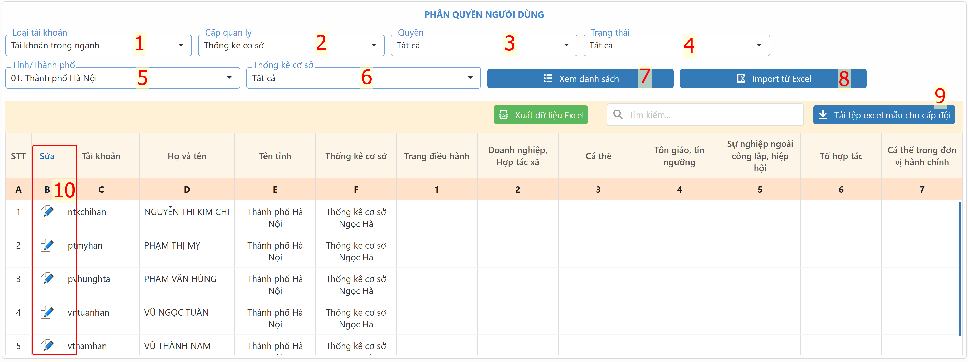
Giao diện đối với người dùng ngoài ngành:
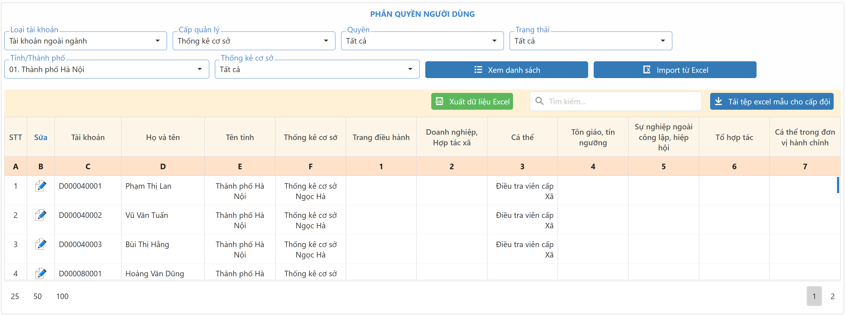
(1) Ô Loại tài khoản: Khi chọn là Tài khoản trong ngành sẽ cho phép xem, sửa quyền của người dùng trong ngành; khi chọn là Tài khoản ngoài ngành sẽ cho phép xem, sửa quyền của người dùng ngoài ngành.
(2) Ô Cấp quản lý: Cho phép quản trị chung lựa chọn cấp quản lý muốn thao tác, tùy theo giá trị của cấp quản lý mà ô chọn Quyền sẽ hiển thị danh sách quyền tương ứng.
(3) Ô Quyền: Cho phép quản trị chung lựa chọn quyền muốn thao tác, đối với người dùng trong ngành mới được thêm vào hệ thống thì sẽ chưa có quyền → cần chọn Tất cả ở ô Quyền thì mới nhìn được người dùng. Những người dùng chưa có quyền thì tại các cột Doanh nghiệp, HTX; Cá thể; Tôn giáo; Sự nghiệp ngoài công lập; Tổ hợp tác; Cá thể trong đơn vị hành chính sẽ không có giá trị.
(4) Ô Trạng thái: Cho phép quản trị chung lựa chọn trạng thái phân quyền của người dùng.
(5) Ô Tỉnh/Thành phố: Cho phép quản trị chung lựa chọn Tỉnh/Thành phố muốn thao tác, chỉ hiển thị khi cấp quản lý là cấp Tỉnh/Thành phố hoặc cấp cơ sở.
(6) Ô Thống kê cơ sở: Cho phép quản trị chung lựa chọn thống kê cơ sở muốn thao tác, chỉ hiển thị khi cấp quản lý là cấp Thống kê cơ sở.
(7) Nút Xem danh sách: Để xem danh sách người dùng thỏa mãn các ô chọn ở trên, danh sách người dùng sẽ hiển thị bên dưới.
(8) Nút Import từ Excel: Cho phép quản trị chung phân quyền cho nhiều người dùng → Lựa chọn tệp excel → Ấn Thực hiện import để tiến hành phân quyền cho người dùng trong file excel.
(9) Nút Tải tệp excel: Khi lựa chọn Quyền cụ thể sẽ hiển thị nút Tải file mẫu… tương ứng với quyền đã chọn, cho phép tải file excel mẫu cho việc import danh sách người dùng ngoài ngành.
(10) Cột Sửa: Nhấn vào nút cho phép quản trị chung mở cửa sổ hiển thị thông tin quyền của người dùng và cập nhật quyền cho người dùng.
Với người dùng trong ngành:
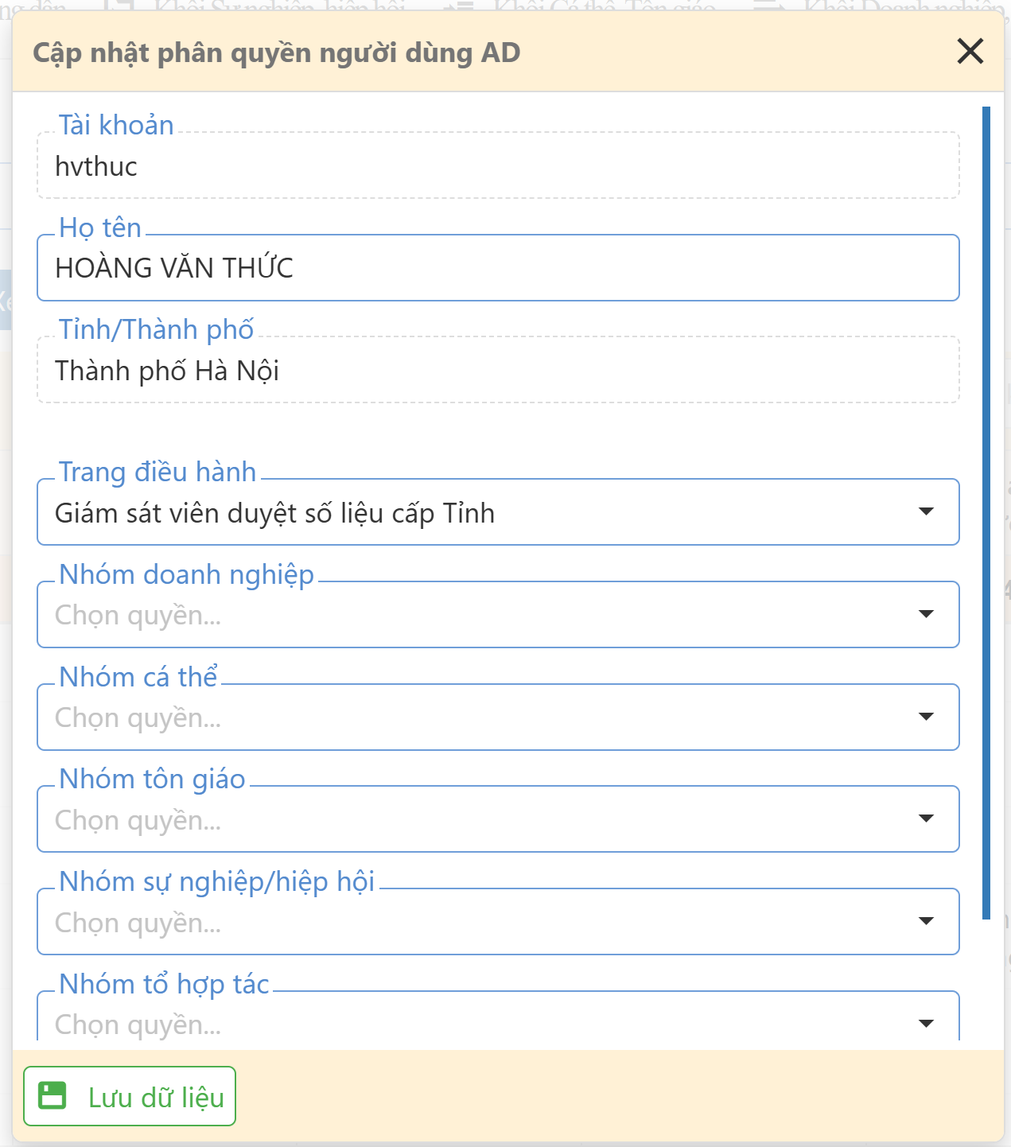
Với người dùng ngoài ngành:
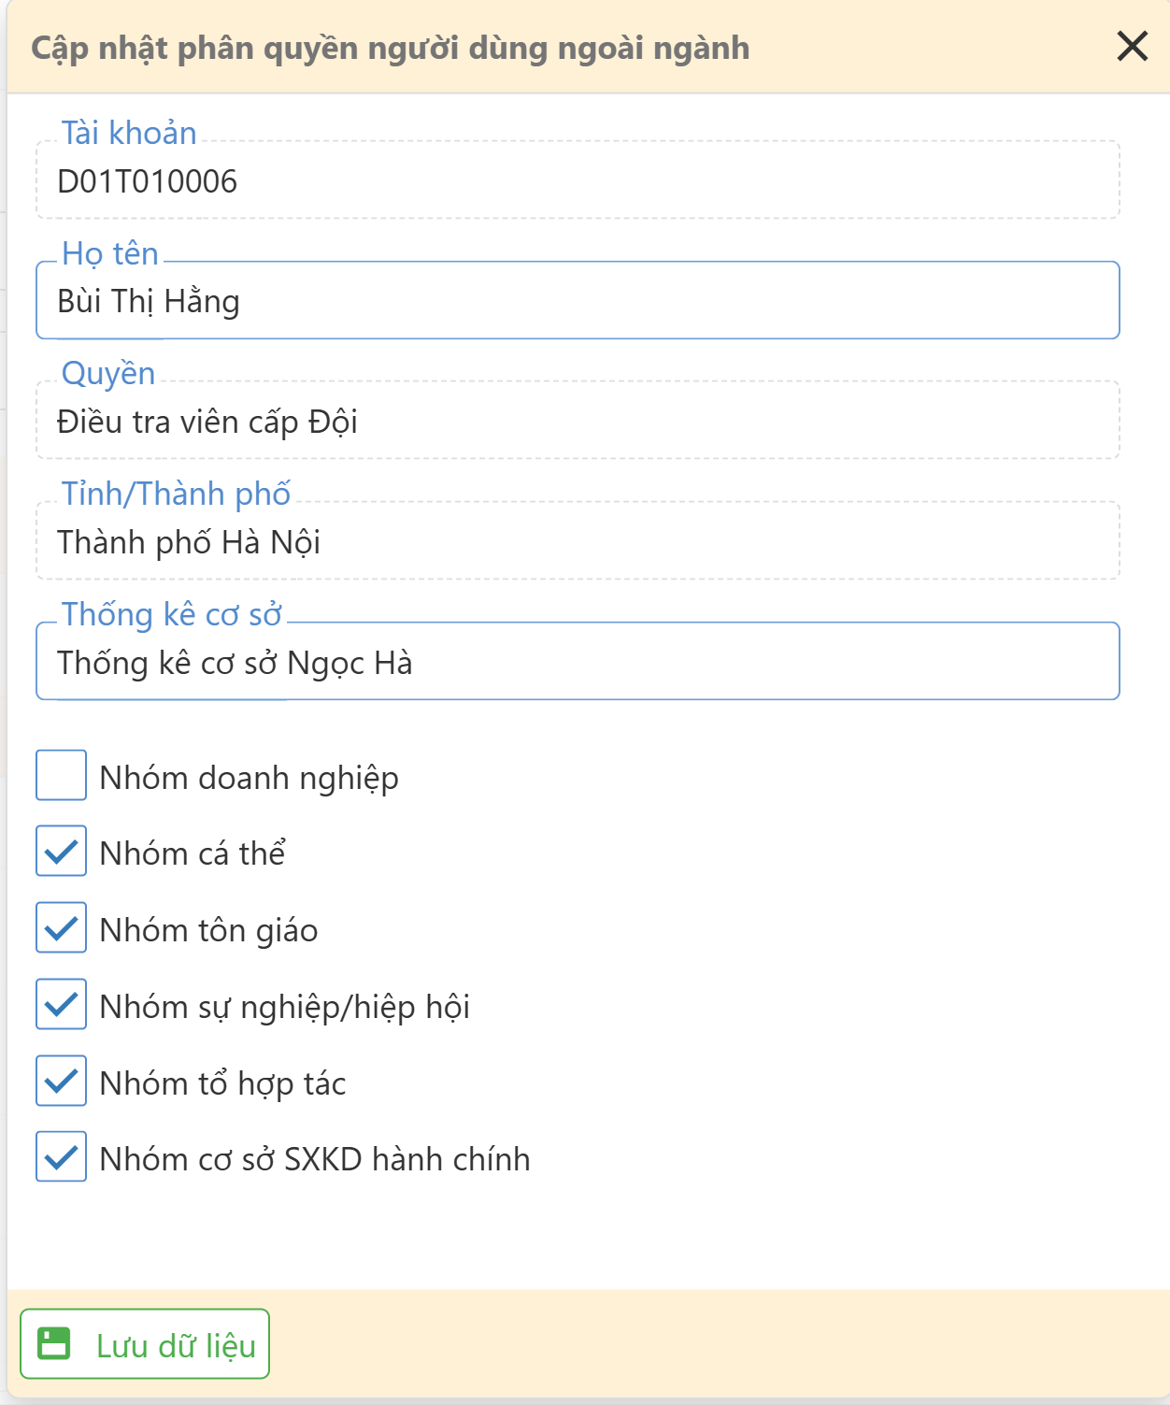
Lưu ý: Đối với tài khoản ngoài ngành như Ban chỉ đạo các cấp, Tổ thường trực các cấp thì không cần tiến hành phân quyền, các tài khoản này đều đã được gắn vào 1 quyền cụ thể khi được thêm mới.
Đối với tài khoản ĐIỀU TRA VIÊN thì có thể phụ trách nhiều nhóm phiếu nên cần phải phân quyền phụ trách nhóm phiếu cho điều tra viên.
Đối với người dùng trong ngành sau khi THÊM MỚI sẽ tạm chưa có QUYỀN, cần sử dụng chức năng này để phân quyền cụ thể cho người dùng.
2.3. Chuyển quyền quản trị chung
a) Đối tượng sử dụng
• Quản trị chung cấp Trung ương;
• Quản trị chung cấp Tỉnh/Thành phố;
• Quản trị chung cấp Thống kê cơ sở.
Chức năng này cho phép chuyển quyền quản trị chung của tài khoản hiện tại sang cho 01 tài khoản khác cùng cấp.
Truy cập chức năng: Từ thanh menu chính → Hệ thống → Chuyển quyền quản trị chung.
b) Giao diện chức năng
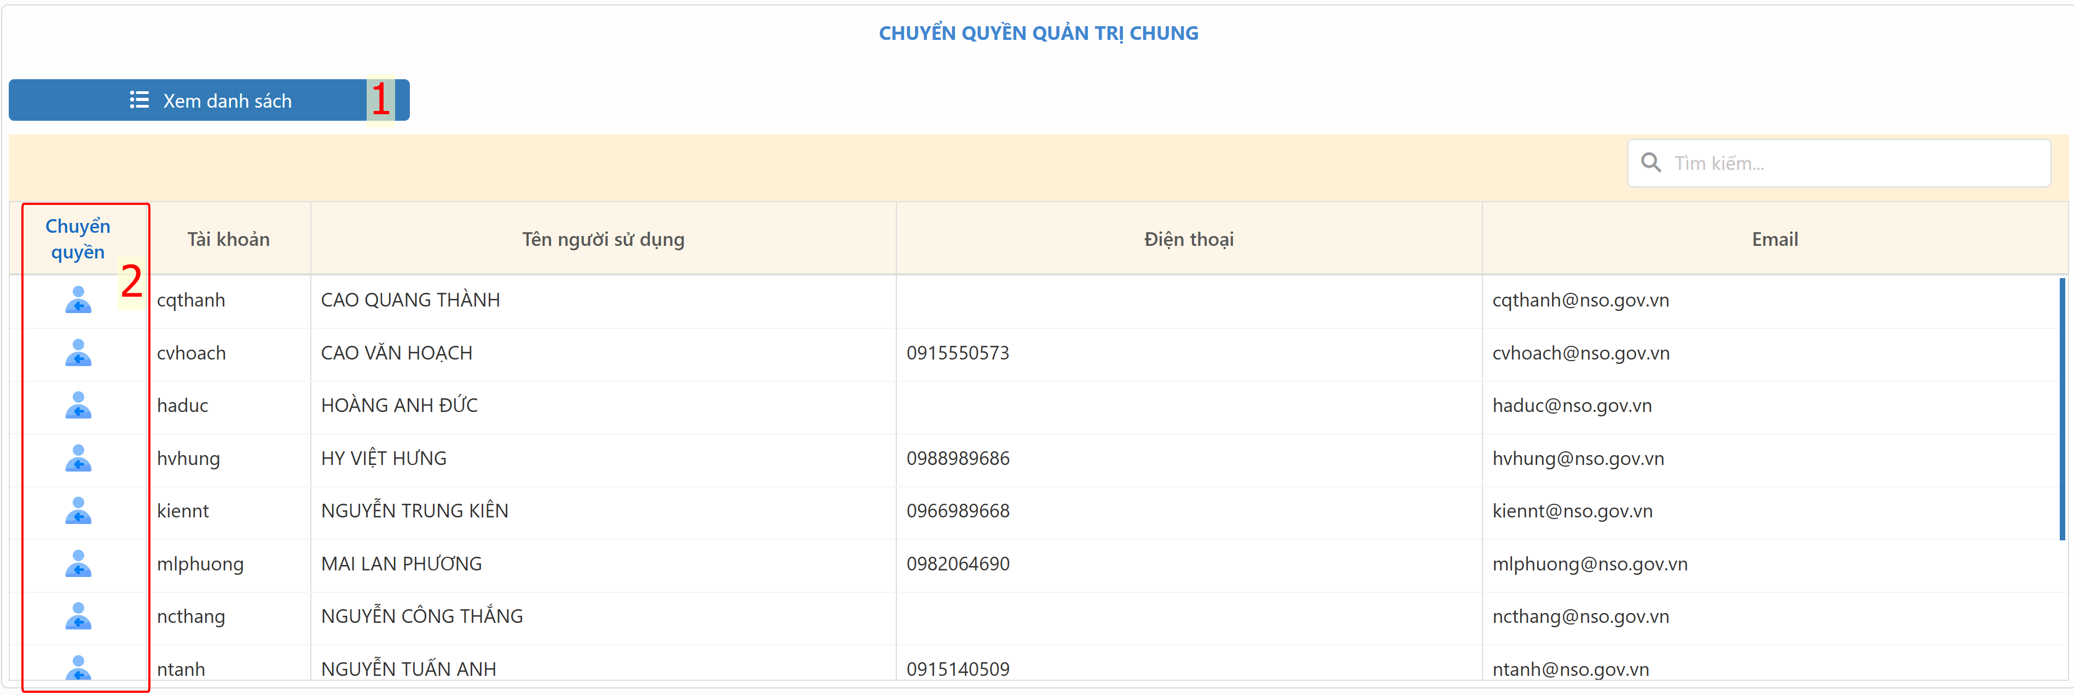
(1) Nút Xem danh sách: Hiển thị tất cả các tài khoản trong ngành, cùng cấp (Trung ương, Tỉnh/Thành phố, Thống kê cơ sở) với tài khoản đang thực hiện.
(2) Chọn tài khoản phù hợp, ấn vào biểu tượng để chuyển quyền. Sau khi thực hiện chuyển quyền cho tài khoản khác, tài khoản hiện tại sẽ được chuyển sang quyền giám sát viên quan sát.
2.4. Khôi phục mật khẩu
a) Đối tượng sử dụng
• Quản trị chung cấp trung ương.
• Quản trị chung cấp Tỉnh/Thành phố.
• Quản trị chung cấp Thống kê cơ sở.
• Quản trị theo nhóm phiếu cấp trung ương.
• Quản trị theo nhóm phiếu cấp Tỉnh.
• Quản trị theo nhóm phiếu Thống kê cơ sở.
• Giám sát viên duyệt số liệu cấp trung ương.
• Giám sát viên duyệt số liệu cấp Tỉnh.
• Giám sát viên duyệt số liệu Thống kê cơ sở.
Chức năng này cho phép khôi phục lại mật khẩu mặc định cho người dùng ngoài ngành.
Truy cập chức năng: Từ thanh menu chính → Hệ thống → Khôi phục mật khẩu tài khoản ngoài ngành.
b) Giao diện chức năng
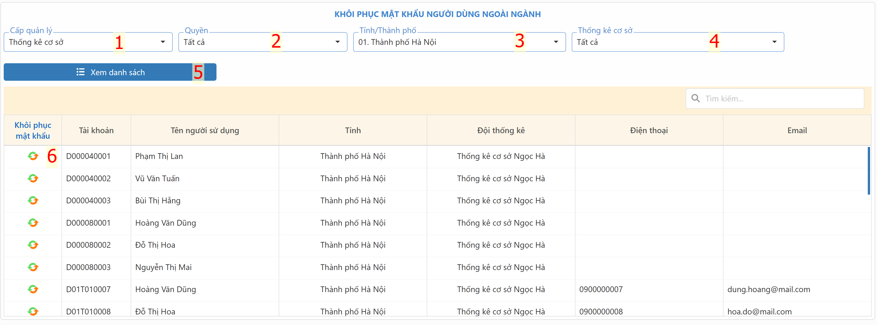
(1) Ô Cấp quản lý: Cho phép lựa chọn cấp quản lý muốn thao tác, tùy theo giá trị của cấp quản lý mà ô Quyền sẽ hiển thị danh sách quyền tương ứng.
(2) Ô Quyền: Cho phép lựa chọn quyền muốn thao tác.
(3) Ô Tỉnh/Thành phố: Cho phép lựa chọn tỉnh muốn thao tác, chỉ hiển thị khi cấp quản lý là cấp Tỉnh/Thành phố hoặc cấp Thống kê cơ sở.
(4) Ô Thống kê cơ sở: Cho phép lựa chọn Thống kê cơ sở muốn thao tác, chỉ hiển thị khi cấp quản lý là cấp Thống kê cơ sở.
(5) Nút Xem danh sách: Để xem danh sách người dùng thỏa mãn các ô chọn ở trên, danh sách người dùng sẽ hiển thị bên dưới.
(6) Cột Khôi phục mật khẩu: Nhấn nút cho phép Khôi phục lại mật khẩu mặc định cho người dùng tương ứng → Hiển thị cửa sổ xác nhận → Chọn Đồng ý sẽ tiến hành khôi phục lại mật khẩu mặc định cho người dùng.
2.5. Cập nhật danh sách thôn
Chức năng này để thực hiện cập nhật danh sách thôn của Tỉnh/Thành phố.
a) Đối tượng sử dụng
Chỉ những tài khoản Quản trị, giám sát viên duyệt số liệu thực hiện được chức năng này.
b) Giao diện chức năng
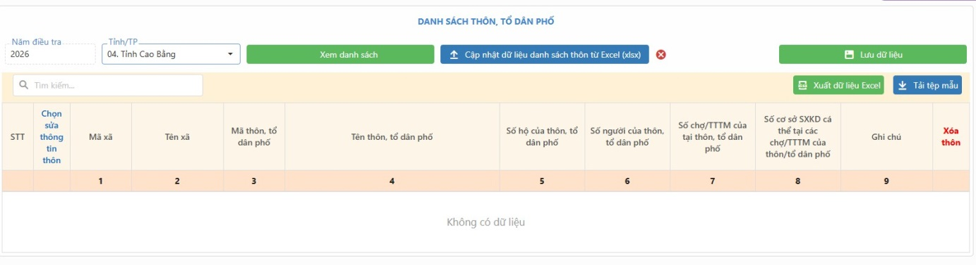
+ Tỉnh/TP: Chọn tỉnh/thành phố:
-> Nhấn “Xem danh sách”, hệ thống hiển thị danh sách thôn theo cấp đơn vị hành chính được chọn. Muốn cập nhật danh sách thôn, nhấn “Cập nhật dữ liệu danh sách thôn từ Excel”, giao diện như sau:
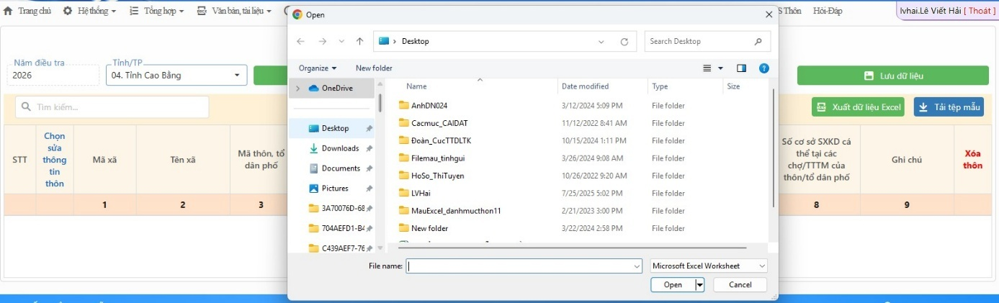
-> Nhấn “Lưu dữ liệu” để đẩy danh sách thôn cần cập nhật trong file excel lên hệ thống.
Trong trường hợp còn lỗi thì hệ thống sẽ hiển thị thông báo để người dùng xem, sửa lỗi trên tệp cần cập nhật.
Nếu không có lỗi, cập nhật thành công.
-> Nhấn “Xem danh sách”, hệ thống sẽ hiển thị danh sách các thôn theo cấp đơn vị hành chính được chọn (trong đó có các thôn đã được thay đổi, cập nhật thông tin).
+ Nhấn nút “Tải dữ liệu Excel” để xuất danh sách thôn theo cấp đơn vị hành chính được chọn ra file excel.
+ Nhấn “Tải tệp mẫu” để tải file excel mẫu thông tin thôn vào hệ thống.
2.6. Duyệt danh sách thôn
Chức năng này dùng để duyệt thôn sau khi đã cập nhật xong danh sách thôn.
a) Đối tượng sử dụng
Chỉ những tài khoản Quản trị, giám sát viên duyệt số liệu thực hiện được chức năng này.
b) Giao diện chức năng
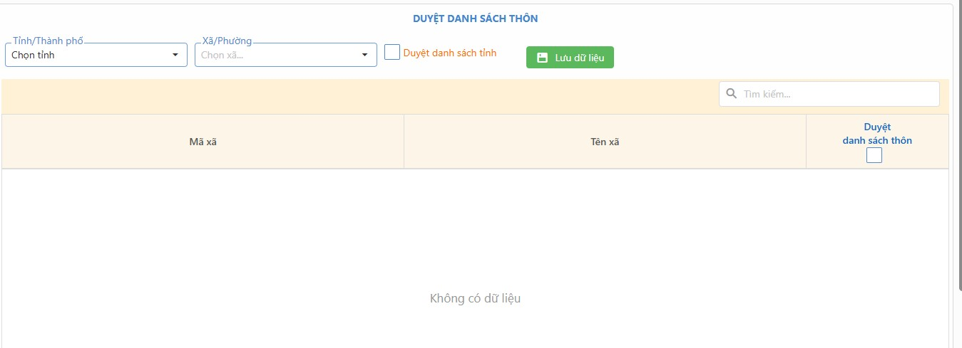
+ Tỉnh/TP: Chọn tỉnh/thành phố.
+ Xã/Phường: Chọn xã/phường.
+ Sẽ hiển thị danh sách đơn vị cần duyệt theo các tiêu chí được chọn như sau:
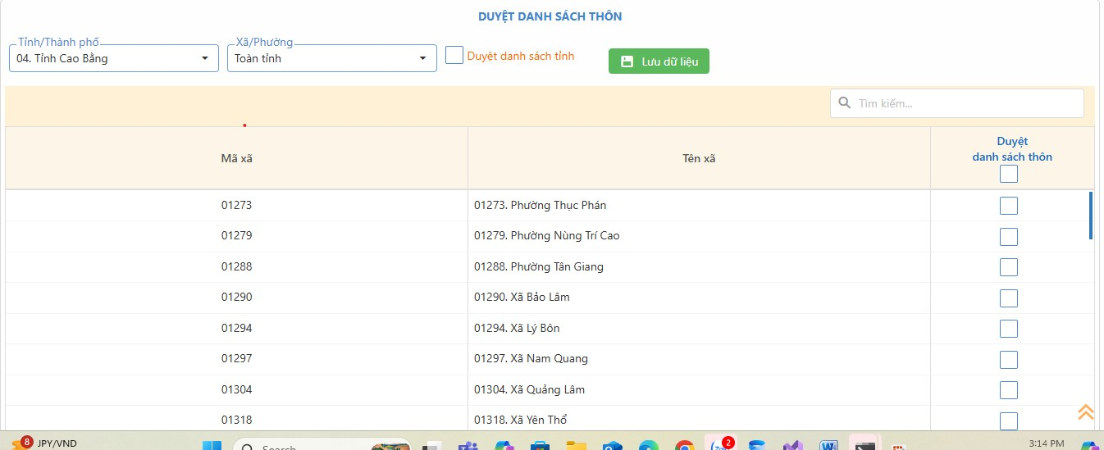
Cần duyệt xã nào thì nhấn vào ô check và nhấn nút “Lưu dữ liệu” là dữ liệu duyệt thôn sẽ được lưu vào hệ thống.
2.7. Chức năng thống kê số lượng tài khoản tham gia hệ thống
Chức năng này tổng hợp các loại tài khoản tham gia hệ thống, chỉ tài khoản Quản trị được thực hiện chức năng này, giao diện như sau:
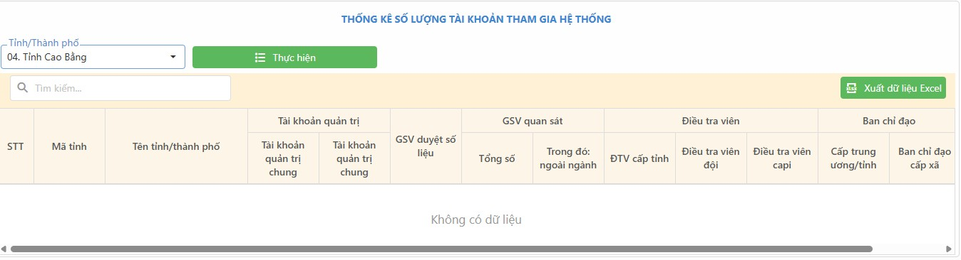
2.8. Cập nhật danh sách địa bàn
Cập nhật danh sách địa bàn phục vụ cho việc lập bảng kê cơ sở SXKD cá thể. Người dùng có thể import danh sách từ file excel theo mẫu, hoặc cập nhật trực tiếp trên Web.
a) Đường dẫn truy cập chức năng
Từ trang web điều hành tác nghiệp chung chọn chức năng “Bảng kê Cá thể” -> “Quản lý địa bàn” -> “Cập nhật danh sách địa bàn”.
b) Đối tượng sử dụng
Tài khoản phải được phân quyền vào nhóm Cá thể. Tài khoản Quản trị chung hoặc Giám sát viên duyệt số liệu được truy cập chức năng này.
c) Giao diện chức năng
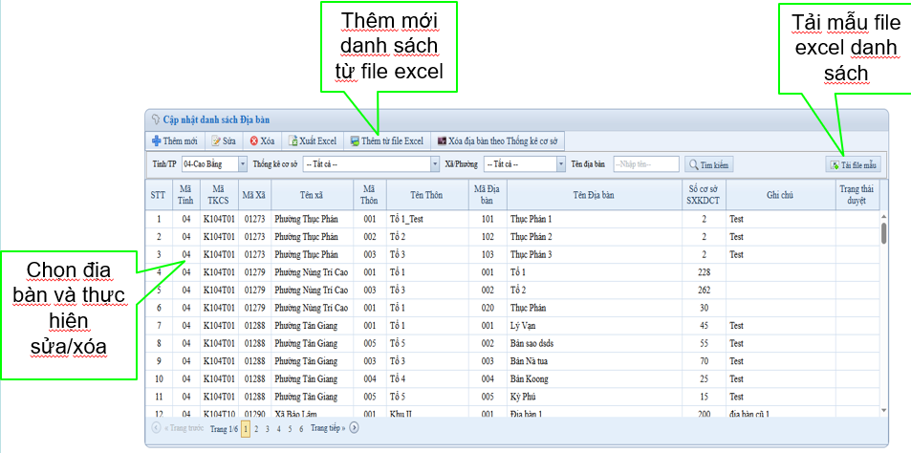
2.9. Duyệt danh sách địa bàn
Duyệt địa bàn sẽ thực hiện chuyển danh sách qua giai đoạn phân quyền và lập bảng kê. Có thể duyệt từng địa bàn hoặc theo Thống kê cơ sở.
a) Đường dẫn truy cập chức năng
Từ trang web điều hành tác nghiệp chung chọn chức năng “Bảng kê Cá thể” -> “Quản lý địa bàn” - > “Duyệt danh sách địa bàn”.
b) Đối tượng sử dụng
Tài khoản phải được phân quyền vào nhóm Cá thể. Tài khoản Quản trị chung hoặc Giám sát viên duyệt số liệu được truy cập chức năng này.
c) Giao diện chức năng
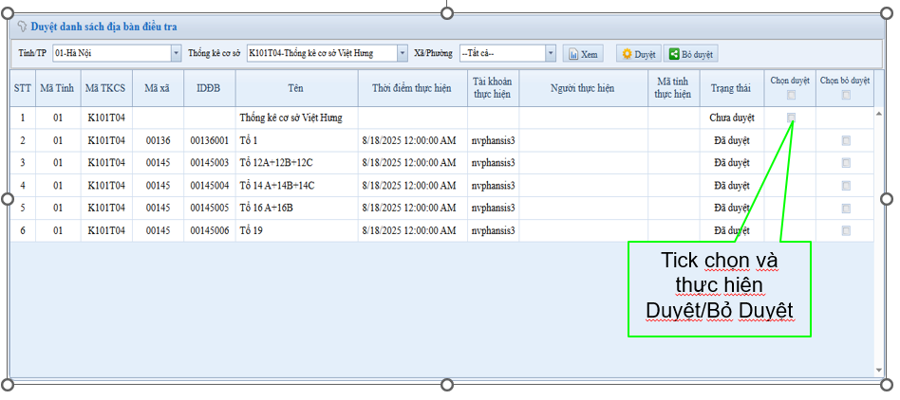
2.10. Phân quyền điều tra viên
Danh sách Điều tra viên (ĐTV) được lấy từ hệ thống Quản lý giám sát chung và đã được phân quyền thuộc nhóm Cá thể.
a) Đường dẫn truy cập chức năng
Từ trang web điều hành tác nghiệp chung chọn chức năng “Bảng kê Cá thể” -> “Điều tra viên” - > “Phân quyền điều tra”.
b) Đối tượng sử dụng
Tài khoản phải được phân quyền vào nhóm Cá thể. Tài khoản Quản trị chung hoặc Giám sát viên duyệt số liệu được truy cập chức năng này.
c) Giao diện chức năng
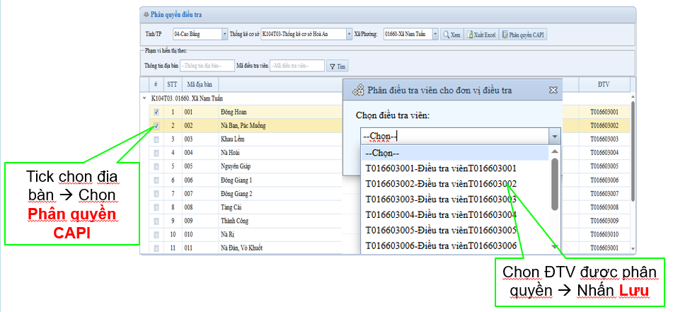
Lưu ý: + Khi đã phân quyền địa bàn thì không cho thay đổi thông tin địa bàn.
+ Không cho phép thay đổi phân quyền khi đã đồng bộ dữ liệu của
địa bàn.
2.11. Xem phiếu điều tra bảng kê cá thể
Quản trị chung, GSV duyệt dữ liệu kiểm tra dữ liệu của ĐTV đã được đồng bộ từ CAPI lên hệ thống.
a) Đường dẫn truy cập chức năng
Từ trang web điều hành tác nghiệp chung chọn chức năng “Bảng kê Cá thể” -> “Kiểm tra logic” - > “Phiếu điều tra”.
b) Đối tượng sử dụng
Tài khoản phải được phân quyền vào nhóm Cá thể. Tài khoản Quản trị chung hoặc Giám sát viên duyệt số liệu được truy cập chức năng này.
c) Giao diện chức năng
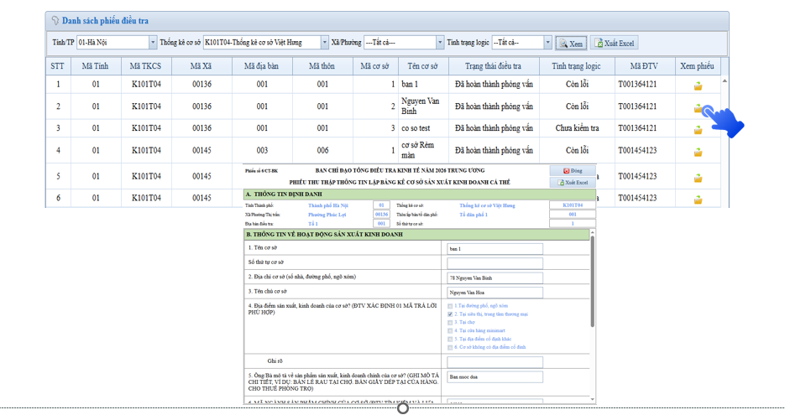
2.12. Kiểm tra logic phiếu điều tra bảng kê cá thể
Quản trị chung, GSV duyệt dữ liệu kiểm tra dữ liệu của ĐTV đã được đồng bộ từ CAPI lên hệ thống.
Quản trị chung, GSV thực hiện kiểm tra để phát hiện những sai sót và yêu cầu ĐTV CAPI thực hiện chỉnh sửa, KHÔNG thực hiện sửa logic nếu chưa hoàn thành địa bàn hoặc khóa CAPI.
a) Đường dẫn truy cập chức năng
Từ trang web điều hành tác nghiệp chung chọn chức năng “Bảng kê Cá thể” -> “Kiểm tra logic” - > “Kiểm tra logic”.
b) Đối tượng sử dụng
Tài khoản phải được phân quyền vào nhóm Cá thể. Tài khoản Quản trị chung hoặc Giám sát viên duyệt số liệu được truy cập chức năng này.
c) Giao diện chức năng
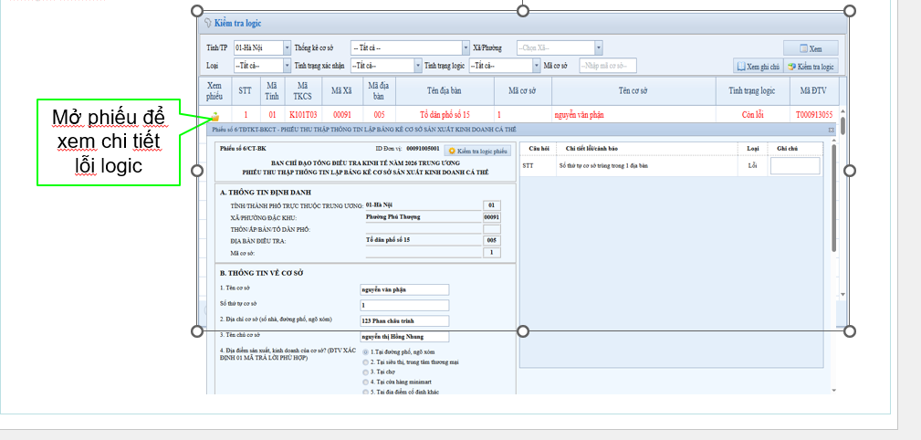
2.13. Duyệt dữ liệu phiếu điều tra bảng kê cá thể
Quản trị chung, GSV duyệt dữ liệu thực hiện duyệt dữ liệu sẽ khóa tất cả các chức năng cập nhật dữ liệu bảng kê (thêm/xóa/sửa dữ liệu).
a) Đường dẫn truy cập chức năng
Từ trang web điều hành tác nghiệp chung chọn chức năng “Bảng kê Cá thể” -> “Quản lý điều tra” - > “Duyệt dữ liệu”.
b) Đối tượng sử dụng
Tài khoản phải được phân quyền vào nhóm Cá thể. Tài khoản Quản trị chung hoặc Giám sát viên duyệt số liệu được truy cập chức năng này.
c) Giao diện chức năng
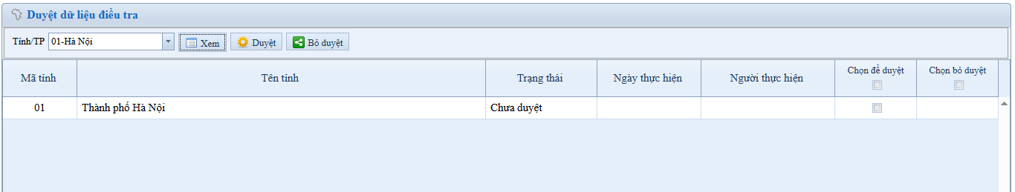

III. HƯỚNG DẪN CÀI ĐẶT, SỬ DỤNG PHẦN MỀM CAPI
3.1. Đối với thiết bị sử dụng hệ điều hành iOS
Sử dụng mã QR | Sử dụng Link
 | https://apps.apple.com/us/app/l%E1%BA%ADp-b%E1%BA%A3ng-k%C3%AA-c%C3%A1-th%E1%BB%83/id6741091726
Sau khi quét mã QR hoặc vào link phần mềm thì sẽ được chuyển đến phần mềm Lập bảng kê cá thể trên Apple Store, người dùng thực hiện cài đặt:
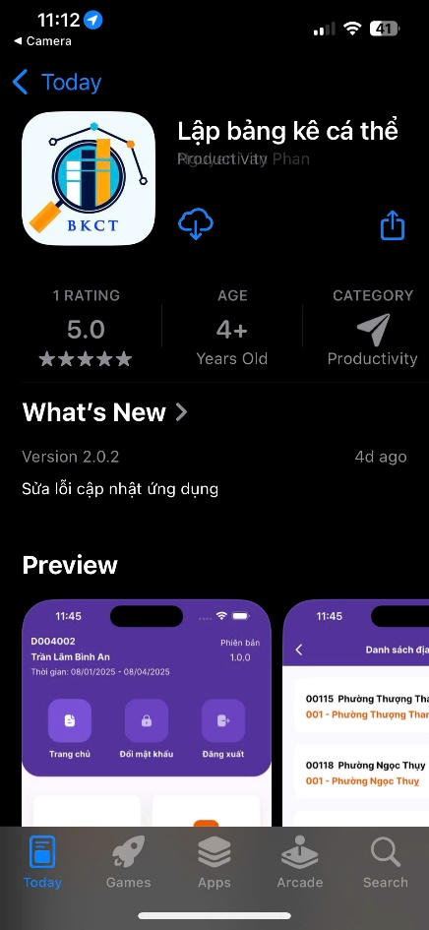

3.2. Đối với thiết bị sử dụng hệ điều hành Android
Sử dụng mã QR | Sử dụng Link
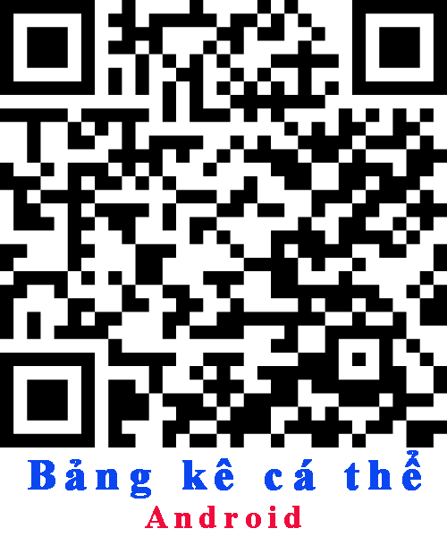 | https://play.google.com/store/apps/details?id=gov.gso.bk.cathe
Hoặc tìm trực tiếp trên CH Play (hoặc Play Store) với từ khóa: Lập bảng kê cá thể
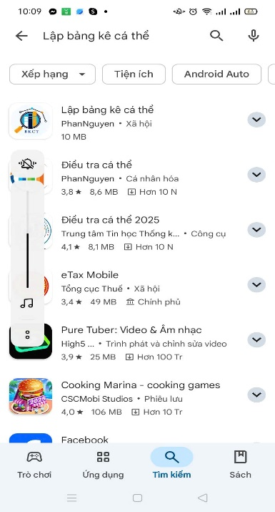
3.3. Hướng dẫn sử dụng các chức năng
a) Đăng nhập phần mềm
Sau khi cài đặt thành công, ĐTV thực hiện chạy ứng dụng và đăng nhập bằng tài khoản và mật khẩu được GSV phân công.
Tên đăng nhập đối với tài khoản ĐTV có dạng: Dxxxxxyyyy (trong đó D: là định danh mã tài khoản ĐTV; xxxxx: là mã Xã, yyyy: là số thứ tự).
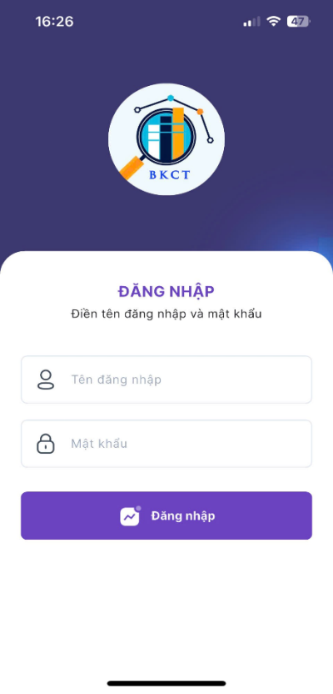
Lưu ý: ĐTV kiểm tra mạng kết nối Internet trước khi đăng nhập vào phần mềm, để đảm bảo lấy đủ dữ liệu từ sever về thiết bị di động.
Khi đăng nhập lần đầu tiên, phần mềm sẽ hiển thị thông báo yêu cầu cấp quyền sử dụng thông tin vị trí của thiết bị, ĐTV nhấn chọn cho phép sử dụng.
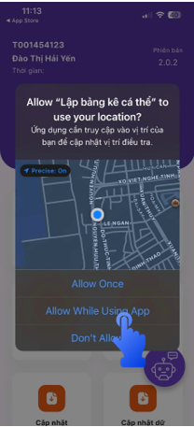 | 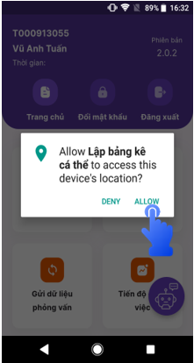
Sau khi đăng nhập thành công, phần mềm sẽ hiển thị các chức năng:
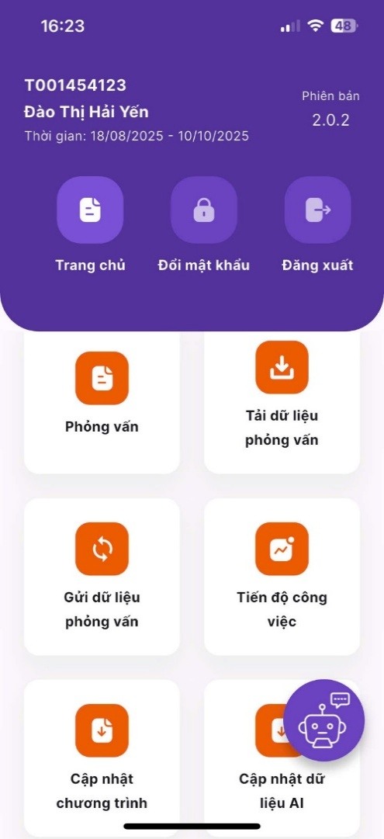
- Tải dữ liệu phỏng vấn: Tải dữ liệu địa bàn được phân công (hoặc dữ liệu đã đồng bộ trước đó) (yêu cầu có internet).
- Phỏng vấn: Thực hiện điều tra phiếu bảng kê.
- Gửi dữ liệu phỏng vấn: Gửi dữ liệu phiếu điều tra lên hệ thống.
- Tiến độ công việc: Theo dõi tiến độ thực hiện điều tra.
- Đổi mật khẩu: Thay đổi mật khẩu của tài khoản ĐTV.
- Đăng xuất: Thoát khỏi tài khoản đang đăng nhập.
- Cập nhật dữ liệu AI: Tải dữ liệu sử dụng cho tra cứu ngành sản phẩm ở chế độ offline.
- Cập nhật chương trình: Cập nhật phiên bản mới.
- Chatbot (biểu tượng người máy): Để sử dụng chatbot.
b) Tải dữ liệu phỏng vấn
Lần đầu đăng nhập, phần mềm sẽ tự động thực hiện Tải dữ liệu phỏng vấn để lấy danh sách địa bàn được phân công của ĐTV về thiết bị (cần có kết nối Internet).
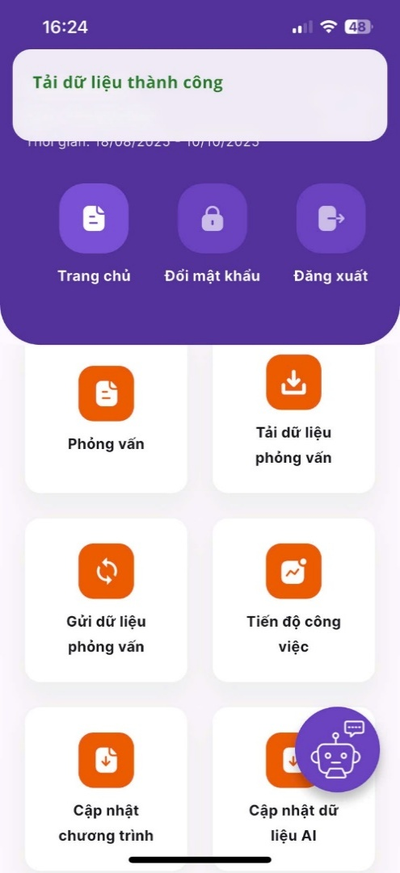
Lưu ý:
- Khi thay đổi phân công địa bàn, ĐTV cần sử dụng chức năng này để lấy lại địa bàn mới phân công về thiết bị để tiếp tục điều tra.
- Đối với trường hợp cần bổ sung phiếu bảng kê cho địa bàn đã báo hoàn thành (hoặc do bấm nhầm), ĐTV yêu cầu GSV thực hiện Hủy hoàn thành địa bàn trên trang Quản lý giám sát Bảng kê, sau đó thực hiện chức năng Tải dữ liệu phỏng vấn để cập nhật lại trạng thái địa bàn và tiếp tục điều tra bổ sung.
c) Phỏng vấn
Thực hiện chức năng Phỏng vấn để điều tra phiếu điều tra bảng kê. Khi vào chức năng này phần mềm sẽ hiển thị Danh sách địa bàn đã được phân công cho ĐTV (cần kiểm tra lại thông tin địa bàn, nếu có sai sót cần báo ngay cho GSV để kiểm tra trước khi điều tra).
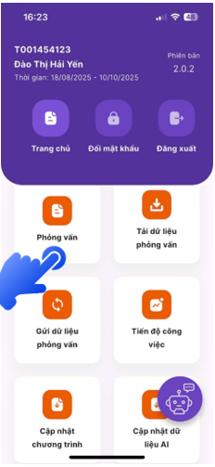 | 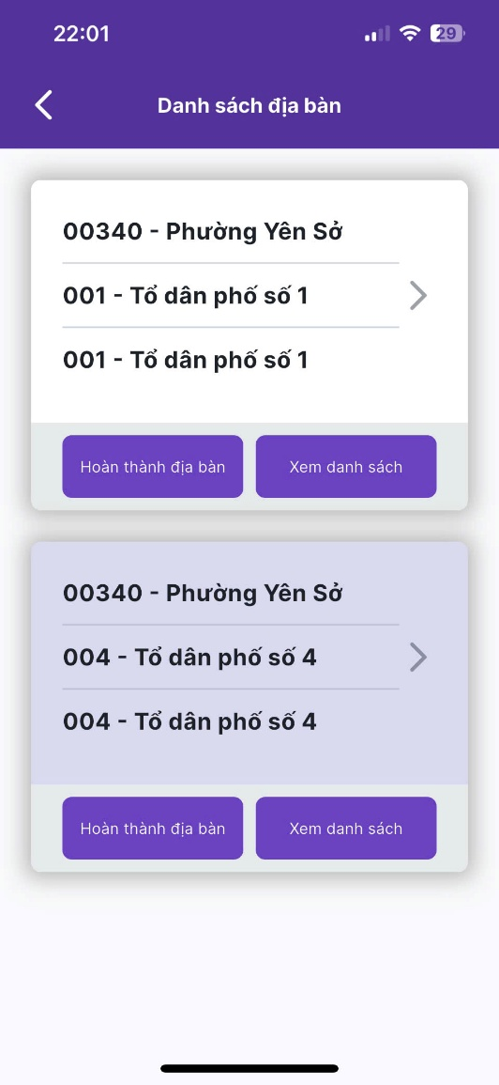
ĐTV chọn địa bàn cần điều tra và thực hiện chức năng Thêm để thêm cơ sở mới theo các thông tin của phiếu điều tra bảng kê.
Lưu ý:
- Đối với trường hợp không gặp chủ cơ sở để phỏng vấn, ĐTV nhập thông tin Tên cơ sở và nhấn nút Quay lại để hoàn thành phiếu 1 phần (và sẽ quay lại phỏng vấn sau), để đảm bảo thứ tự cơ sở được lập bảng kê.
- Trong trường hợp phát hiện cơ sở bị sót, ĐTV thực hiện thêm mới cơ sở bình thường và ĐTV sẽ cập nhật Số thứ tự cơ sở để đảm bảo liền kề với cơ sở gần đã điều tra.
Ví dụ: ĐTV đã thực hiện điều tra đến cơ sở thứ 10, nhưng phát hiện có cơ sở mới gần với cơ sở thứ 2 thì ĐTV thực hiện Thêm mới cơ sở và cập nhật lại Số thứ tự cơ sở là: 2.1
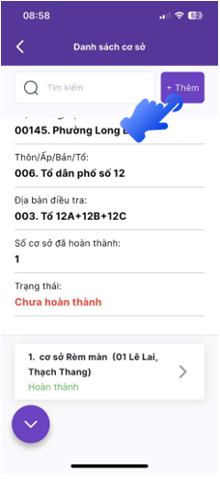 | 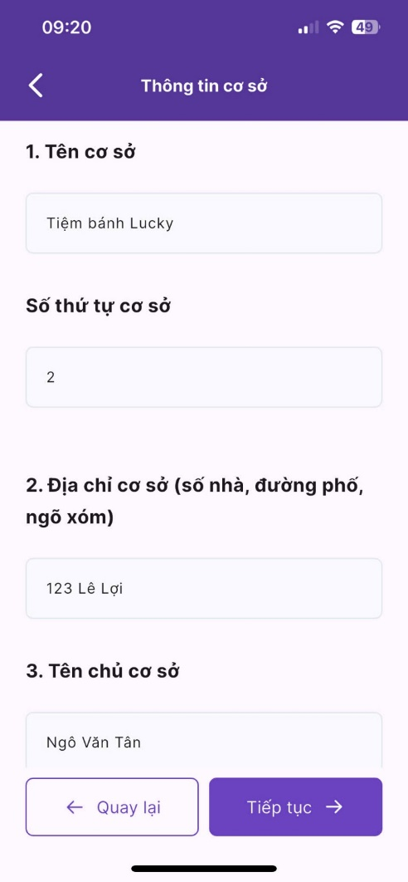
Phần mềm hỗ trợ chức năng tìm kiếm mã ngành sản phẩm bằng AI, sau khi nhập mô tả sản phẩm chính của cơ sở, tiếp đến Câu 6 ĐTV Chọn mã ngành, phần mềm sẽ thực hiện tìm kiếm mã ngành sản phẩm phù hợp theo mô tả. Nếu phần mô tả chưa được rõ thì có thể chỉnh sửa lại nội dung mô tả và thực hiện Tìm kiếm, hệ thống AI sẽ hiển thị các kết quả tốt nhất theo thứ tự, ngoài ra ĐTV có thể Chọn lĩnh vực để tập trung tìm kiếm theo nhóm lĩnh vực được chọn.
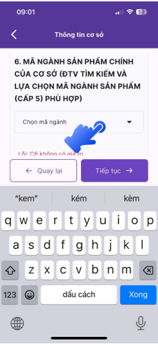 | 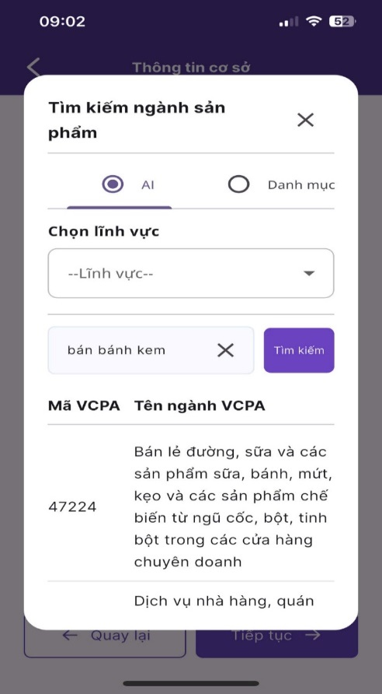
Sau khi hoàn thành các câu hỏi và không còn thông báo lỗi, ĐTV nhấn nút Đồng ý để thực hiện Hoàn thành phiếu.
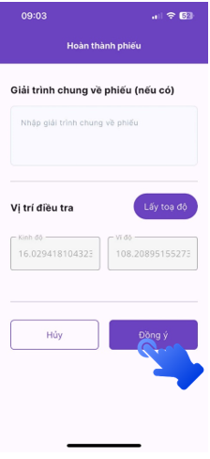
Lưu ý:
- Đối với trường hợp thời gian phỏng vấn ngắn hơn thời gian quy định, ĐTV phải nhập Lý do thời gian phỏng vấn ngắn thì mới hoàn thành được phiếu điều tra.
- Trường hợp không lấy được tọa độ (GPS), ĐTV kiểm tra việc cấp quyền sử dụng định vị (location) cho ứng dụng. Nếu trong trường hợp do vấn đề thiết bị hoặc vị trí địa lý không lấy được tọa độ thì Nhập lý do định vị không chính xác.
- Trường hợp đã thực hiện hoàn thành điều tra tại cơ sở và đã có định vị, nếu lấy lại định vị mới thì phần mềm sẽ cảnh báo, ĐTV lưu ý không lấy tọa độ nếu vào sửa phiếu (vì sẽ thay đổi định vị của cơ sở đã lấy).
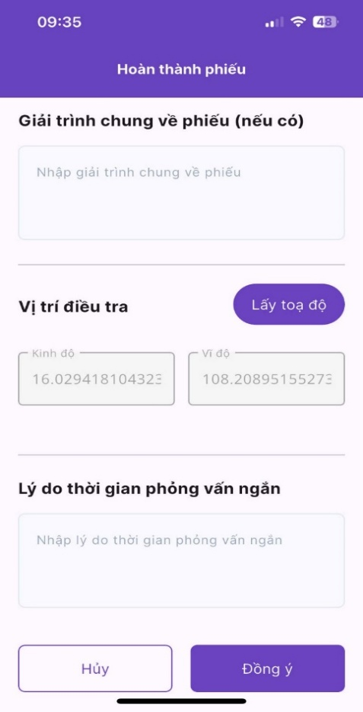 | 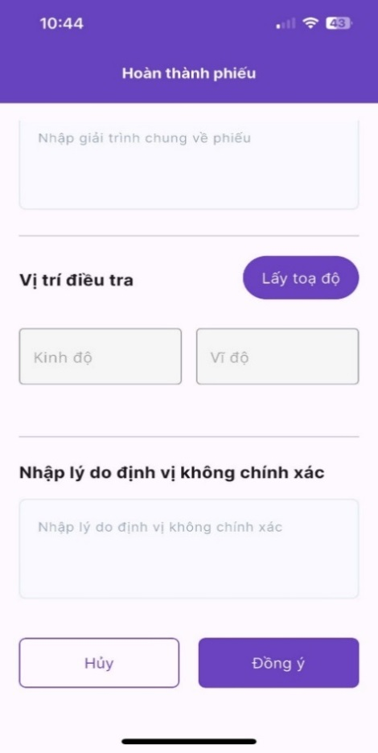
d) Gửi dữ liệu phỏng vấn
Sau khi hoàn thành phỏng vấn, ĐTV có thể Gửi dữ liệu phỏng vấn lên hệ thống (yêu cầu có internet).
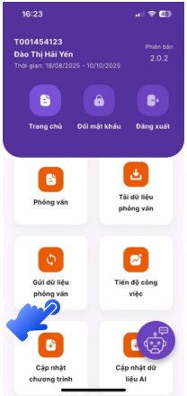 | 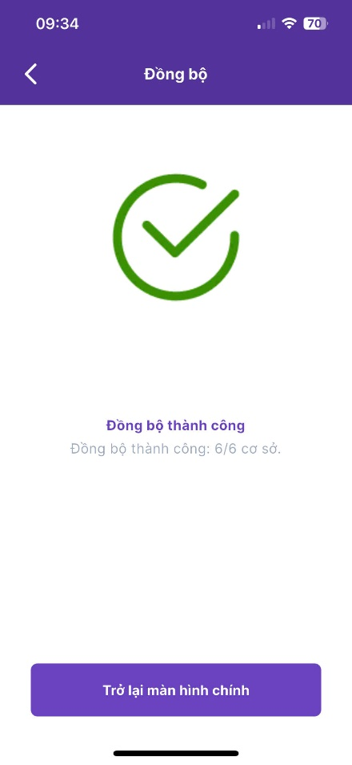
Lưu ý:
- ĐTV thực hiện Gửi dữ liệu phỏng vấn sau khi điều tra xong 1 hoặc vài hộ để kiểm tra phần mềm cũng như thông tin địa bàn điều tra đúng với phân công.
- Đối với phiếu hoàn thành 1 phần thì sẽ không được đồng bộ lên hệ thống.
đ) Hoàn thành địa bàn
Chức năng này sẽ cập nhật trạng thái Hoàn thành việc lập bảng kê cơ sở cá thể của địa bàn. Sau khi thực hiện chức năng này và Gửi dữ liệu phỏng vấn thì phần mềm sẽ KHÔNG cho thêm cơ sở mới. Nếu ĐTV bấm nhầm hoặc cần bổ sung thêm cơ sở mới thì yêu cầu GSV thực hiện Hủy hoàn thành địa bàn trên trang Quản lý giám sát Bảng kê.
Tại menu Danh sách địa bàn, ĐTV nhấn nút Hoàn thành địa bàn Phần mềm sẽ kiểm tra và cảnh báo Nếu ĐTV nhấn nút Đồng ý thì trạng thái địa bàn sẽ chuyển thành Đã hoàn thành.
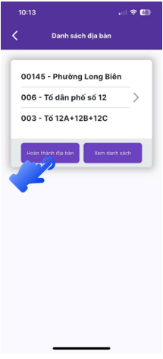 | 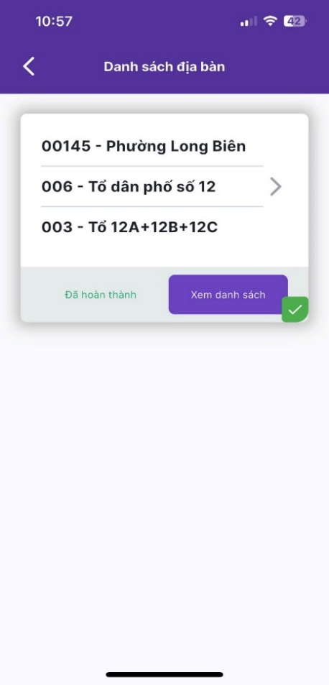
e) Một số tiện ích của phần mềm
- Tiến độ công việc: Giúp ĐTV theo dõi thông tin số lượng địa bàn được phân công, đang điều tra, chưa điều tra; thông tin về số cơ sở đã hoàn thành, hoàn thành một phần, số cơ sở đã đồng bộ, số cơ sở chưa được đồng bộ.
- Cập nhật dữ liệu AI: Chức năng này sẽ tải dữ liệu AI xuống thiết bị; để sử dụng cho việc tìm kiếm mã ngành sản phẩm trong trường hợp thiết bị không có internet. Do đó, để sử dụng tìm kiếm offline ĐTV cần tải dữ liệu này trước (khi có mạng internet).
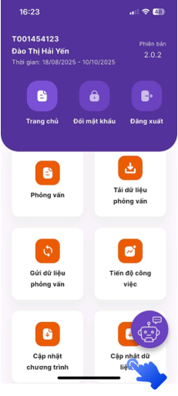 | 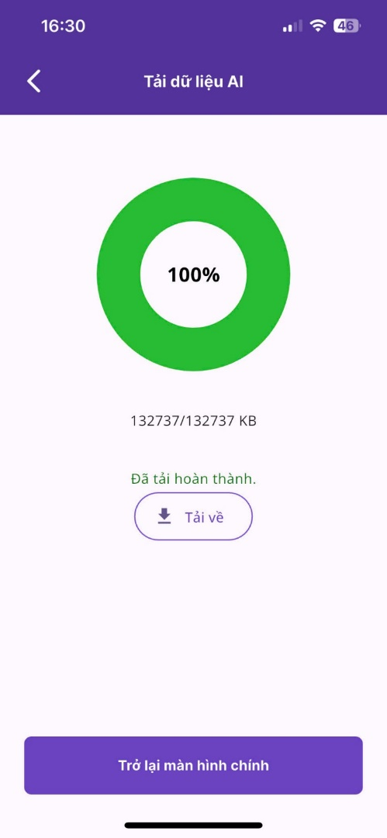
Khi có thay đổi, cập nhật phần mềm hướng dẫn sử dụng sẽ được cập nhật tại trang web điều hành tác nghiệp.

PHỤ LỤC

Mẫu số 01/TĐTKT-THON
TỔNG ĐIỀU TRA KINH TẾ NĂM 2026
DANH SÁCH THÔN, TỔ DÂN PHỐ
Tỉnh, thành phố: _________________________________ Mã tỉnh, thành phố:______________
STT | Tên xã | Mã xã | Tên thôn,  tổ dân phố | Mã thôn, tổ dân phố | Số hộ  của thôn,  tổ dân phố | Số người  của thôn,  tổ dân phố | Số chợ,  TTTM  của thôn,  tổ dân phố | Số cơ sở  SKXD cá thể của thôn,  tổ dân phố | Ghi chú
(1) | (2) | (3) | (4) | (5) | (6) | (7) | (8) | (9) | (10)
1
2
3
4
5
...

Hướng dẫn ghi biểu:
Các thôn, tổ dân phố được lập danh sách theo thứ tự vị trí địa lý, từ đầu xã đến cuối xã hoặc theo trật tự Bắc, Nam, Đông, Tây. Mỗi thôn, tổ dân phố lập trên 1 dòng.
Cột 1: Số thứ tự được đánh số từ 1 đến hết.
Cột 2 và Cột 3: Tên và mã định danh theo Danh mục hành chính (Ví dụ: Mã xã 00031).
Cột 4: Ghi tên thôn, tổ dân phố theo trật tự địa lý trong phạm vi xã.
Cột 5: Mã thôn, tổ dân phố ghi theo thứ tự từ 001 đến hết các thôn, tổ dân phố trong một xã; bảo đảm mỗi thôn, tổ dân phố chỉ có một mã duy nhất (ví dụ xã A có 30 thôn được đánh mã thôn từ 001 đến 030, xã B có 120 thôn được đánh mã thôn từ 001 đến 120).
Cột 6: Ghi tổng số hộ của thôn, tổ dân phố.
Cột 7: Ghi tổng số người hiện đang sinh sống tại thôn, tổ dân phố.
Cột 8: Ghi số chợ, trung tâm thương mại tại thôn, tổ dân phố.
Cột 9: Ghi tổng số cơ sở SXKD cá thể của thôn, tổ dân phố theo quản lý hành chính trên địa bàn.
Cột 10: Ghi chú các nội dung (nếu cần).
Mẫu số 02/TĐTKT-ĐBĐT
TỔNG ĐIỀU TRA KINH TẾ NĂM 2026
DANH SÁCH ĐỊA BÀN ĐIỀU TRA
Tỉnh, thành phố: _________________________________ Mã tỉnh, thành phố:______________
STT | Tên xã | Mã xã | Tên thôn,  tổ dân phố | Mã thôn,  tổ dân phố | Tên ĐBĐT | Mã ĐBĐT | Số cơ sở SXKD cá thể của ĐBĐT | Ghi chú
(1) | (2) | (3) | (4) | (5) | (6) | (7) | (8) | (9)
1
2
3
4
5
...

Hướng dẫn ghi biểu:
ĐBĐT được lập danh sách theo từng xã. Mỗi ĐBĐT chỉ được lập trên 1 dòng.
Cột 1: Số thứ tự được đánh số từ 1 đến hết.
Cột 2 và Cột 3: Tên và mã định danh theo Danh mục hành chính (Ví dụ: Mã xã 00031).
Cột 4 và Cột 5: Tên và mã thôn, tổ dân phố theo Danh sách thôn, tổ dân phố đã được lập tại Mẫu số 01/TĐTKT-THON.
Cột 6: Ghi chi tiết, cụ thể tên của ĐBĐT (thôn, tổ dân phố) nhằm xác định phạm vi ranh giới của ĐBĐT.
Nếu là ĐBĐT được tách từ thôn, tổ dân phố thì ghi rõ các khu vực hoặc các số nhà thuộc ĐBĐT, hoặc ghi theo ranh giới địa bàn (Ví dụ: Thôn A có một khu chợ Đình và được tách thành 2 ĐBĐT thì ghi tên 2 ĐBĐT như sau: ĐBĐT thứ nhất ghi tên là “Chợ Đình, Thôn A) và “ ĐBĐT thứ 2 ghi tên là “Thôn A (không bao gồm chợ Đình)”.
Cột 7: Mã ĐBĐT được đánh theo số thứ tự từ 001 đến địa bàn điều tra cuối cùng trong xã; đảm bảo mỗi ĐBĐT trong xã chỉ có một mã duy nhất, không được trùng mã ĐBĐT trong 1 xã (ví dụ xã A có 120 ĐBĐT được đánh mã từ 001 đến 120, xã B có 55 ĐBĐT được đánh mã từ 001 đến 055). Đối với các ĐBĐT được tách từ thôn, tổ dân phố: Trường hợp này mã của một thôn sẽ xuất hiện nhiều hơn 1 dòng ở danh sách này.
Cột 8: Ghi số cơ sở SXKD cá thể của ĐBĐT.
Cột 9: Ghi chú các nội dung (nếu cần).

Mẫu số 03/TĐTKT-BKCT
TỔNG ĐIỀU TRA KINH TẾ NĂM 2026
BẢNG KÊ CƠ SỞ SẢN XUẤT KINH DOANH CÁ THỂ

STT cơ sở | Mã tỉnh | Mã  xã | Tên xã | Mã  địa  bàn | Tên địa bàn | Tên  cơ sở | Địa chỉ của cơ sở | Tên chủ  cơ sở | Điện thoại của chủ cơ sở | Địa điểm SXKD | Ngành SXKD chính | Mã ngành SXKD chính  (cấp 5) | Thời gian hoạt động SXKD | Doanh thu năm 2025 | Số  lao động
(1) | (2) | (3) | (4) | (5) | (6) | (7) | (8) | (9) | (10) | (11) | (12) | (13) | (14) | (15) | (16)
1
2
3
4
….

Tổng hợp từ Phiếu số 6/CT-BK đối với các cơ sở SXKD cá thể có thời gian hoạt động từ 3 tháng hoặc doanh thu năm 2025
(Câu 9 x 12) từ 100 triệu trở lên.

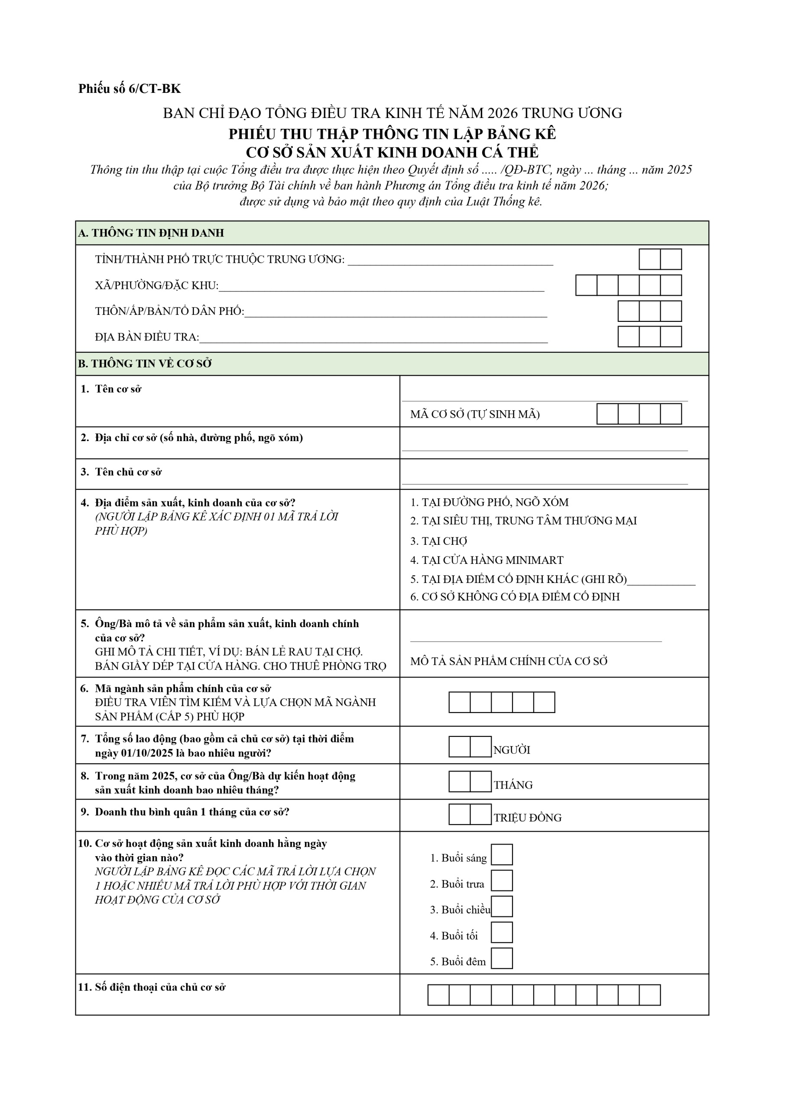

Riêng đối với ngành 47 sử dụng danh mục ngành kinh tế (VISIC).
Xã; phường; đặc khu thuộc tỉnh, thành phố trực thuộc trung ương.

